PERANCANGAN APLIKASI E-SERVICE BERBASIS MOBILE UNTUK MONITORING PERBAIKAN PERANGKAT ELEKTRONIK PADA CV AZZAHRA
COMPUTER



SKRIPSI

Program Studi:
Rekayasa Perangkat Lunak (S1)

ACEP
2022340006

PROGRAM STUDI REKAYASA PERANGKAT LUNAK
FAKULTAS INFORMATIKA DAN DESAIN
UNIVERSITAS BINA INSANI
2026

LEMBAR PERSEMBAHAN

LEMBAR PERNYATAAN DIRI

Dengan mengucapkan puji syukur ke hadirat Allah SWT atas segala nikmat dan karunia-Nya, sehingga penulis dapat menyelesaikan laporan Kerja Praktik (KP) ini dengan baik. Laporan Kerja Praktik ini disusun dengan judul “Analisis dan Perancangan Aplikasi E-Service Berbasis Mobile untuk Monitoring Status Perbaikan pada CV Azzahra Computer”.
Dalam pelaksanaan kerja praktik dan proses penyusunan laporan ini, penulis telah banyak memperoleh dukungan, bimbingan, serta bantuan dari berbagai pihak. Oleh karena itu, pada kesempatan ini penulis mengucapkan terima kasih yang sebesar-besarnya kepada:
- Rektor Universitas Bina Insani.
- Wakil Rektor Bidang Akademik Universitas Bina Insani.
- Dekan Fakultas Informatika dan Desain Universitas Bina Insani.
- Ketua Program Studi Rekayasa Perangkat Lunak Universitas Bina Insani.
- Bapak Mardi Yudhi Putra, S.T., M.Kom. selaku Dosen Mata Kuliah Metodologi Penelitian dan Penulisan Ilmiah.
- Ibu Dwi Ismiyana Putri, M.M.S.I. selaku Dosen Pembimbing Kerja Praktik.
- Bapak Zaky Afrizal selaku pembimbing kegiatan Kerja Praktik di CV Azzahra Computer.
Akhir kata, penulis menyadari bahwa penyusunan laporan Kerja Praktik (KP) ini masih memiliki keterbatasan dan jauh dari kata sempurna. Oleh karena itu, penulis mengharapkan kritik dan saran yang bersifat membangun demi penyempurnaan laporan ini di masa yang akan datang.

Bekasi , 22 Januari 2026
Penulis

Acep

LEMBAR PERNYATAAN PERSETUJUAN PUBLIKASI KARYA ILMIAH UNTUK KEPENTINGAN AKADEMIS

LEMBAR PERSETUJUAN SKRIPSI

LEMBAR PENGUJIAN SKRIPSI

LEMBAR PERSETUJUAN DAN PENGESAHAN SKRIPSI

LEMBAR PEDOMAN PENGGUNA HAK CIPTA

LEMBAR KONSULTASI SKRIPSI

KATA PENGANTAR

ABSTRAK

ABSTRACT

DAFTAR ISI
KATA PENGANTAR iii
ABSTRAK iv
ABSTRACT v
DAFTAR ISI vi
DAFTAR GAMBAR vii
DAFTAR SIMBOL viii
DAFTAR TABEL ix
DAFTAR LAMPIRAN x
BAB 1 PENDAHULUAN 1
1.1. Latar Belakang Masalah 1
1.2. Identifikasi Masalah 2
1.3. Batasan Masalah 3
1.4. Perumusan Masalah 3
1.5. Tujuan dan Manfaat Penelitian 3
1.6. Sistematika Penulisan 5
BAB II LANDASAN TEORI 7
2.2. Tinjauan Pustaka 7
3.2. Penelitian Terkait 10
BAB III OBJEK PENELITIAN 12
3.1. Sejarah Singkat dan Kegiatan Bisnis 12
3.2. Struktur Organisasi Perusahaan 13
3.3. Wewenang dan Tanggung Jawab 13
BAB IV ANALISA SISTEM 17
4.1. Tinjauan Umum 17
4.2. Deskripsi Sistem 18
4.3. Permasalahan Sistem 22
4.4. Usulan Sistem 24
BAB V SIMPULAN DAN SARAN 37
5.1. Simpulan 37
5.2. Saran-saran 38
DAFTAR PUSTAKA 39
DAFTAR RIWAYAT HIDUP 40
SURAT KETERANGAN KERJA PRAKTEK 41
PENILAIAN KERJA PRAKTEK 42
LAMPIRAN 43

DAFTAR GAMBAR
Gambar III. 1CV. Azzahra Computer 12
Gambar III. 2 Struktur Organisasi 13

Gambar IV 1 Activity diagram Sistem Berjalan 19
Gambar IV 2 Use Case diagram 27
Gambar IV 3 Pemesanan Perbaikan 31
Gambar IV 4 Penugasan Teknisi 32
Gambar IV 5 Menerima Tugas. 33
GAMBAR IV 6 HALAMAN LOGIN 34
GAMBAR IV 7Halaman Penugasan Teknisi 35
GAMBAR IV 8 Halaman Pengangambilan Tugas 36

DAFTAR SIMBOL
- Simbol Use Case Diagram
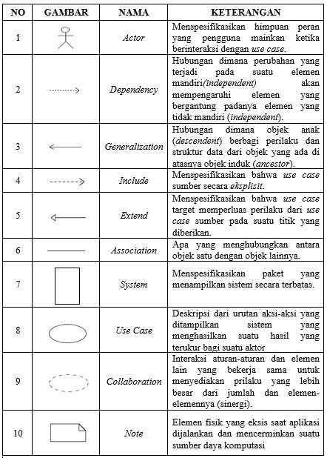

Sember : [Azzahra and Kusumawati, 2023]
- Simbol Activity Diagram

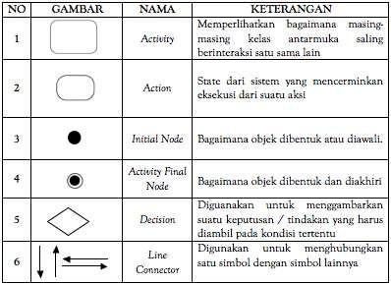
Sumber: [Azzahra and Kusumawati, 2023]

DAFTAR TABEL
Tabel II 1Penelitian Terkait 10

DAFTAR LAMPIRAN

Lampiran 1 Briefing Pagi Harian 43
Lampiran 2 Kunjungan Promosi 43
Lampiran 3 Sosialisasi Aplikasi 43

BAB 1
PENDAHULUAN

Latar Belakang Masalah
Perkembangan teknologi informasi membuat perusahaan harus melakukan perubahan ke arah digital, termasuk dalam pelayanan perbaikan perangkat elektronik. Digitalisasi membuat proses pesan, berkomunikasi, dan mengecek status perbaikan bisa dilakukan dengan lebih cepat dan lebih efisien. Namun, dari hasil observasi pada bulan Oktober hingga Desember, terlihat bahwa 80% pelanggan masih meminta informasi tentang status perbaikan, sedangkan hanya sekitar 20% yang menerima informasi secara tepat waktu karena proses pengiriman informasi masih dilakukan secara manual. Kondisi ini menunjukkan bahwa sistem layanan saat ini belum cukup baik dalam memenuhi kebutuhan informasi pelanggan.
CV Azzahra Computer adalah perusahaan yang memberikan layanan perbaikan untuk berbagai jenis perangkat elektronik. Saat ini, permohonan perbaikan sudah diajukan melalui website perusahaan, tetapi proses selanjutnya masih dilakukan secara manual. Setelah permohonan diterima, admin wajib menghubungi pelanggan via WhatsApp dan menunggu hasil pengecekan dari teknisi sebelum memberikan kembali informasi status serta perkiraan waktu perbaikan. Alur kerja yang memakai komunikasi manual ini menyebabkan proses memberi informasi menjadi lebih perlahan dan kurang teratur.
Pencatatan layanan yang terpisah, pengelolaan informasi status layanan yang belum terpusat, serta tidak adanya sistem yang mampu memantau alur layanan secara menyeluruh menyebabkan proses layanan sulit dikontrol dan tidak terdokumentasi dengan baik [Kezia Novtavia Sugiharto, 2025].
Metode yang digunakan untuk menyelesaikan masalah dalam penelitian ini adalah metode Pengembangan Aplikasi Cepat (RAD). Metode RAD digunakan dengan langkah-langkah seperti pemodelan kebutuhan, merancang sistem dan antarmuka, serta membuat prototipe aplikasi secara cepat berdasarkan hasil pengamatan dan analisis kebutuhan pengguna di CV Azzahra Computer.
Perancangan sistem layanan untuk perangkat elektronik agar mengatasi masalah dalam mencatat layanan dan mengelola informasi terkait layanan yang saat ini masih dilakukan secara manual. Hasil penelitian tersebut menunjukkan bahwa kurangnya sistem layanan yang terintegrasi menyebabkan kesulitan dalam mengelola data layanan, memantau kondisi pekerjaan, serta memberikan informasi layanan kepada pihak yang berkepentingan secara teratur [Zulfansyah et al., 2024].
Berdasarkan penelitian sebelumnya, ada perbedaan dan celah yang masih belum terjawab dalam penelitian yang sedang dilakukan saat ini. Penelitian yang dilakukan oleh Muhammad Zulfansyah berpusat pada pembuatan sistem layanan service umumnya untuk mengurus data dan proses pelayanan. Sementara itu, penelitian ini berfokus pada pembuatan aplikasi layanan elektronik berbasis mobile yang memiliki fitur khusus untuk memantau secara langsung kondisi perbaikan perangkat elektronik, yang bisa digunakan oleh pelanggan. Aplikasi ini juga mendukung komunikasi yang terpadu antara pelanggan, admin, dan teknisi. Selain itu, perbedaannya juga terdapat pada objek penelitian yang digunakan, yaitu CV Azzahra Computer.
Berdasarkan penelitian tersebut, disusun penelitian ini dengan tujuan membuat aplikasi layanan elektronik berbasis mobile yang dapat membantu proses pemantauan dan perbaikan perangkat elektronik secara terpadu di CV Azzahra Computer. Rancangan aplikasi ini diharapkan bisa menjadi jawaban atas masalah layanan perbaikan yang saat ini masih dilakukan secara manual, serta membantu mengelola informasi layanan dengan cara yang lebih rapi dan terorganisir.
Berdasarkan penjelasan tersebut, dapat disimpulkan bahwa perlu dibuat aplikasi layanan elektronik berbasis mobile sebagai solusi untuk membantu memantau dan memperbaiki perangkat elektronik secara terintegrasi. Oleh karena itu, skripsi ini dibuat dengan judul “PERANCANGAN APLIKASI E-SERVICE BERBASIS MOBILE UNTUK MONITORING PERBAIKAN PERANGKAT ELEKTRONIK PADA CV AZZAHRA COMPUTER.”

Identifikasi Masalah
Berdasarkan observasi yang dilakukan, pada proses layanan perbaikan perangkat elektronik di CV Azzahra Computer, dapat di identifikasi permasalahan sebagai berikut:
- Proses konfirmasi pekerjaan, penyampaian informasi kepada pelanggan, pemantauan status perbaikan, serta pemberian estimasi waktu pengerjaan masih dilakukan melalui media komunikasi WhatsApp yang belum terintegrasi dalam satu sistem, sehingga berdampak pada keterlambatan penyampaian informasi.
- Mekanisme penyampaian informasi status perbaikan belum berjalan secara optimal karena seluruh komunikasi harus melalui admin sebagai penghubung antara teknisi dan pelanggan, yang menyebabkan pelanggan tidak memiliki akses untuk memantau perkembangan perbaikan secara mandiri dan real-time.
- Tidak adanya sistem pencatatan dan monitoring riwayat layanan perbaikan perangkat elektronik yang terstruktur mengakibatkan kesulitan bagi admin dan teknisi dalam menelusuri progres perbaikan serta histori layanan pelanggan.

1.3. Batasan Masalah
Agar penelitian ini lebih terfokus dan terarah, batasan masalah yang ditetapkan sebagai berikut:
- Pembahasan difokuskan pada perancangan aplikasi e-service pada CV Azzahra Computer.
- Fitur yang dibahas dibatasi pada pengajuan perbaikan, pengecekan status perbaikan, dan komunikasi antara pelanggan, admin, dan teknisi.
- Perancangan aplikasi e-service pada penelitian ini dibatasi pada platform Android dengan menggunakan framework Flutter sebagai alat pengembangan aplikasi mobile.

1.4. Perumusan Masalah
Berdasarkan identifikasi dan batasan masalah, penelitian ini merumuskan pertanyaan-pertanyaan berikut:
- Bagaimana merancang aplikasi e-service berbasis mobile yang terintegrasi untuk mengelola proses konfirmasi pekerjaan, penyampaian informasi kepada pelanggan, pemantauan status perbaikan, serta penentuan estimasi waktu pengerjaan pada CV Azzahra Computer?
- Bagaimana merancang aplikasi e-service berbasis mobile agar status perbaikan dapat diakses dan dipantau perbaikan secara real-time tanpa harus menunggu konfirmasi berulang ke admin?
- Bagaimana merancang sistem pencatatan dan monitoring riwayat layanan perbaikan perangkat elektronik yang terstruktur untuk memudahkan admin dan teknisi dalam menelusuri progres perbaikan serta histori layanan pelanggan?

1.5. Tujuan dan Manfaat Penelitian

1.5.1. Tujuan Penelitian
Penelitian ini di lakukan dengan tujuan sebagai berikut:
- Mengidentifikasi dan menganalisis kebutuhan aplikasi e-service berbasis mobile pada CV Azzahra Computer yang mencakup kebutuhan fungsional, nonfungsional, serta kebutuhan pengguna, yaitu pelanggan, admin, dan teknisi, sebagai landasan dalam perancangan sistem layanan perbaikan perangkat elektronik.
- Merancang mekanisme penyampaian informasi status perbaikan yang lebih optimal melalui aplikasi e-service agar pelanggan dapat mengakses dan memantau perkembangan perbaikan secara mandiri dan real-time tanpa ketergantungan pada proses konfirmasi berulang dari admin.
- Merancang sistem pencatatan dan monitoring riwayat layanan perbaikan perangkat elektronik yang terstruktur guna mendukung kemudahan penelusuran progres perbaikan serta histori layanan bagi admin dan teknisi.

1.5.2. Manfaat Penelitian
- Manfaat Teoritis
- Memberikan rekomendasi sistem digital yang dapat meningkatkan kualitas layanan seperti pemesanan service, pelacakan status, dan komunikasi pelanggan.
- Menambah referensi akademik mengenai digitalisasi proses layanan perbaikan perangkat elektronik untuk meningkatkan efektivitas operasional.
- Menjadi rujukan dalam penelitian tentang penerapan fitur loyalty system, tracking layanan, dan integrasi layanan pelanggan dalam aplikasi mobile.
- Manfaat Praktis
- Menyediakan aplikasi e-service berbasis mobile yang dapat digunakan untuk memantau status perbaikan perangkat elektronik secara real-time.
- Memudahkan pelanggan dalam memperoleh informasi status perbaikan serta berkomunikasi dengan admin dan teknisi melalui satu aplikasi.
- Membantu pihak CV Azzahra Computer dalam mengelola informasi layanan perbaikan secara terpusat dan terintegrasi.

1.6. Sistematika Penulisan
Dalam penyusunan laporan magang ini, pembahasan dan analisisnya disusun secara sistematis ke dalam lima bab, yaitu

BAB I | PENDAHULUAN  Bab ini memuat latar belakang masalah, identifikasi masalah, batasan masalah, perumusan masalah, tujuan penelitian, manfaat penelitian, serta sistematika penulisan.
BAB II | LANDASAN TEORI  Bab ini menjelaskan teori-teori yang menjadi dasar penelitian, meliputi konsep sistem informasi, aplikasi mobile, perancangan sistem, digitalisasi layanan jasa, serta tinjauan pustaka yang relevan.
BAB III | METODOLOGI PENELITIAN  Bab ini membahas cara penelitian yang digunakan dalam membuat dan menerapkan aplikasi layanan elektronik berbasis mobile untuk mengawasi dan memperbaiki perangkat elektronik di CV Azzahra Computer. Pembahasan pada bab ini mencakup objek penelitian, metode yang digunakan dalam penelitian, model pengembangan sistem Rapid Application Development (RAD), langkah-langkah dalam pengembangan aplikasi, serta teknik pengumpulan data yang digunakan sebagai dasar dalam pembuatan aplikasi e-service.
BAB IV | HASIL DAN PEMBAHASAN  Bab ini menyajikan hasil implementasi aplikasi E-Service berbasis mobile untuk monitoring perbaikan perangkat elektronik pada CV Azzahra Computer. Pembahasan meliputi implementasi fitur utama aplikasi, alur proses layanan yang berjalan dalam sistem, use case aplikasi, tampilan antarmuka pengguna, serta pembahasan fungsi sistem dalam mendukung monitoring status perbaikan dan komunikasi antara pelanggan, admin, dan teknisi
BAB V | SIMPULAN DAN SARAN  Bab ini merupakan penutup yang berisi kesimpulan hasil implementasi serta saran untuk pengembangan sistem dan penelitian selanjutnya

BAB II
LANDASAN TEORI

Tinjauan Pustaka

Perancangan
Menurut [Daniel, 2022] Perancangan sistem informasi adalah bentuk aktivitas dari sebuah perancangan sistem atau perangkat lunak (software) yang akan dibuat. Perancangan sistem harus dilakukan dengan sebuah perencanaan atau planning yang tepat untuk memastikan bahwa struktur sistem, fungsi, serta alur kerja sistem mendukung kebutuhan pengguna dan tujuan sistem itu sendiri.
Perancangan dalam pengembangan sistem atau aplikasi merupakan tahapan penyusunan kerangka sistem yang mencakup struktur, antarmuka, serta spesifikasi teknis yang dilakukan secara terencana dan sistematis, dengan tujuan agar sistem yang dibangun mampu memenuhi kebutuhan pengguna serta mencapai tujuan yang telah ditetapkan secara efektif dan efisien[Ramadhan et al., 2024].

Layanan
Layanan telah menjadi salah satu kebutuhan utama bagi industri dalam beberapa tahun terakhir, dan pembangunan di berbagai sektor industri menunjukkan peningkatan yang cukup besar, terutama pada sektor yang berfokus pada jasa dan pelayanan konsumen [Fatimatu Zahro, Iis Riyana, 2025].
Layanan lebih berpengaruh dalam membentuk persepsi konsumen, terutama dalam meningkatkan kepuasan pelanggan [Ruben, 2025].

Layanan perbaikan
Layanan perbaikan adalah jasa yang mengurus perbaikan dan pemeliharaan peralatan elektronik seperti komputer, laptop, smartphone, televisi, dan lain sebagainya, yang disebut sebagai layanan jasa reparasi alat elektronik. Bisnis ini berperan penting dalam memperpanjang masa pakai peralatan elektronik dan mengurangi sampah elektronik [Anggara et al., 2024] .
Layanan perbaikan adalah jasa yang menangani perawatan dan perbaikan berbagai perangkat elektronik seperti komputer, laptop, ponsel, televisi, dan lainnya. Layanan ini sangat penting untuk memperpanjang umur perangkat elektronik dan mengurangi sampah elektronik [Sibagariang et al., 2025].

E-Service
E-Service adalah jenis layanan elektronik merujuk pada sejauh mana layanan digital yang disediakan dapat memenuhi kebutuhan pengguna, termasuk aspek kenyamanan, kecepatan, keamanan, dan kemampuan layanan itu sendiri dalam menyelesaikan kebutuhan transaksi secara online [Syahidah and Aransyah, 2023].
Menurut [Ramadhan et al., 2024] bahwa E-service merupakan aplikasi berbasis internet yang dirancang untuk menyediakan layanan secara daring, real-time, dan fleksibel, dengan melibatkan komponen penyedia layanan, pengguna layanan, serta media penyalur layanan, sehingga mampu menjadi alternatif dalam mengatasi keterbatasan pada sistem pelayanan konvensional

Mobile
Menurut [Melina and Kom, 2023] aplikasi didefinisikan sebagai software atau perangkat lunak yang siap digunakan untuk membantu tugas-tugas tertentu dan mempermudah proses kerja yang sebelumnya dilakukan secara manual, aplikasi berperan sebagai solusi pemrosesan data dan informasi yang dirancang untuk meningkatkan efisiensi dan efektivitas interaksi pengguna dengan sistem informasi.
Dalam bidang komputasi, konsep mobile mengacu pada pemanfaatan teknologi yang memungkinkan pengguna mengakses sumber daya komputasi dan informasi secara dinamis tanpa terikat oleh lokasi fisik melalui perangkat bergerak. Mobile computing memungkinkan pertukaran informasi serta interaksi secara real-time melalui konektivitas nirkabel, sehingga mampu mendukung berbagai aktivitas di beragam sektor secara lebih efisien[Fernando et al., 2023].

Dart
Dart adalah bahasa pemrograman open source yang terstruktur, digunakan untuk membuat aplikasi web berbasis browser yang rumit. Pengguna dapat menjalankan aplikasi yang dibuat dengan Dart, baik melalui browser yang langsung mendukung kode Dart, maupun dengan mengubah kode Dart menjadi JavaScript.[Sofi and Dharmawan, 2022].
Dart memberikan banyak manfaat, seperti performa yang baik, mudah dikembangkan, serta mampu berjalan di berbagai platform sebagai layanan framework juga menawarkan berbagai fitur yang memadai untuk memenuhi kebutuhan aplikasi modern yang sangat cocok dalam konteks pembuatan aplikasi pemantauan mandiri layanan berbasis seluler yang membutuhkan performa yang baik dan keamanan yang terjamin [Wijaya, 2024].

Flowchart
Flowchart adalah gambar yang menunjukkan secara visual langkah-langkah dan urutan cara kerja suatu program yang menunjukkan langkah-langkah yang dilakukan dalam suatu sistem untuk memasukkan dan mengeluarkan media, serta jenis-jenis media yang digunakan dalam pemrosesan data dan penyimpanan perangkat lunak [Burhanuddin, 2024].
Flowchart adalah gambar yang menunjukkan langkah-langkah dan urutan cara kerja dari sebuah program. Flowchart ini biasanya membantu dalam memecahkan suatu masalah, terutama masalah yang perlu dipahami dan dievaluasi lebih lanjut. Flowchart digunakan untuk merepresentasikan maupun mendesain program [Sulistyorini, 2022].

UML
UML Adalah bahasa visual yang digunakan untuk merancang serta mendokumentasikan sistem perangkat lunak. UML menawarkan beberapa jenis diagram seperti diagram use case, activity, sequence, dan class yang membantu merancang sistem dengan cara yang terorganisir [Irawan et al., 2026].
UML adalah salah satu standar bahasa yang sering digunakan di dunia industri untuk mendefinisikan kebutuhan, melakukan analisis dan desain, serta menggambarkan arsitektur dalam pemrograman berorientasi objek [Setiaji, 2024].

Ui/Ux
UI/UX merujuk pada desain antarmuka pengguna (UI) dan pengalaman pengguna (UX) yang bertujuan menciptakan tampilan yang menarik, mudah digunakan, serta memberikan pengalaman yang terbaik bagi pengguna [Widjaya et al., 2024].
UI/UX tidak hanya memengaruhi pengalaman pengguna dalam menggunakan aplikasi dan platform digital, tetapi juga sangat berdampak pada perkembangan dunia pendidikan online dan pembelajaran elektronik, desain UI/UX yang bagus penting untuk menciptakan pengalaman belajar yang seru dan efektif bagi pengguna [Yogatura et al., 2024].

RAD
RAD adalah metode pengembangan perangkat lunak yang menggunakan pendekatan berurutan, fokus pada siklus waktu dalam proses pengembangan. Metode ini dipakai karena RAD dapat mempercepat pembuatan sistem informasi dibandingkan dengan metode tradisional lainnya [Santoso and Amanullah, 2022].
RAD merupakan salah satu dari beberapa metode pengembangan perangkat lunak yang digunakan dalam Agile Development. Metode ini memungkinkan tim pengembang untuk membangun aplikasi dengan cepat dan efektif dengan menggunakan pendekatan yang lebih fleksibel [Rianto, 2023].

Flutter
Flutter merupakan framework open-source besutan Google yang digunakan untuk pengembangan aplikasi mobile lintas platform dengan memanfaatkan satu basis kode, sehingga memungkinkan pembuatan aplikasi Android dan iOS secara lebih cepat dan efisien. Dalam praktik pengembangan, Flutter menyediakan berbagai komponen antarmuka berbasis widget yang bersifat fleksibel, sehingga pengembang dapat merancang tampilan pengguna yang responsif dan interaktif.[Harahap et al., 2023].
Flutter merupakan framework open-source dari Google yang mendukung pengembangan aplikasi mobile lintas platform menggunakan satu basis kode, sehingga memungkinkan pembuatan aplikasi Android dan iOS secara efisien dan konsisten[Maulana et al., 2023].

2.1.12 MySQL
MySQL merupakan sistem manajemen basis data relasional (RDBMS) yang berfungsi untuk menyimpan dan mengelola data secara terstruktur menggunakan bahasa SQL. Sistem ini mendukung operasi pengolahan data seperti create, read, update, dan delete (CRUD) serta memastikan integritas dan konsistensi data pada aplikasi informasi modern[Dachi et al., 2025].
MySQL adalah sistem manajemen basis data relasional (RDBMS) berbasis open-source yang digunakan untuk mengelola data secara terstruktur menggunakan SQL, mendukung akses multi-pengguna, serta mudah diintegrasikan dengan berbagai bahasa pemrograman sehingga banyak dimanfaatkan dalam pengembangan aplikasi informasi modern [Dhany et al., 2025].

Penelitian Terkait
- Latar belakang penelitian ini berhubungan dengan cara pelayanan servis perangkat elektronik yang masih dilakukan secara manual, yang mengakibatkan kesulitan dalam pencatatan data servis, lambatnya penyampaian informasi kepada pelanggan, serta promosi layanan yang kurang maksimal. Penelitian ini bertujuan untuk merancang dan menciptakan sistem informasi layanan servis elektronik berbasis website, sehingga proses pemesanan servis dan pemberian informasi mengenai status perbaikan dapat dilakukan dengan lebih efisien. Metodologi yang diadopsi dalam penelitian ini adalah metode Prototype, yang memungkinkan pengembangan sistem dilakukan secara bertahap dengan mengikuti kebutuhan pengguna. Temuan penelitian menunjukkan bahwa sistem yang dikembangkan dapat mempermudah pelanggan dalam melakukan pemesanan servis, memeriksa status perbaikan perangkat secara daring, serta membantu pengelola dalam mengatur data servis dengan cara yang lebih terstruktur dan efisien [Irawan et al., 2026].

- Penelitian ini didorong oleh kebutuhan akan sebuah sistem pemantauan berbasis aplikasi yang dapat membantu pengguna memonitor kondisi sistem dengan lebih efisien dan langsung. Sebelumnya, proses pemantauan dilakukan secara manual, yang mengakibatkan keterlambatan dalam akses informasi, sehingga kurang efisien dalam melaksanakan pengawasan. Tujuan dari penelitian ini adalah untuk merancang aplikasi pemantauan berbasis mobile yang dapat memberikan informasi tentang keadaan sistem secara langsung kepada pengguna. Metode yang diterapkan dalam penelitian ini adalah System Development Life Cycle (SDLC) dengan pendekatan Waterfall, yang mencakup tahap analisis kebutuhan, desain sistem, pelaksanaan, dan pengujian sistem. Hasil dari penelitian menunjukkan bahwa aplikasi yang dibuat mampu menyajikan informasi pemantauan secara langsung, serta membantu pengguna dalam melakukan pengawasan sistem dengan lebih cepat dan efisien [Ariyanto et al., 2025].

- Penelitian ini berawal dari minimnya penggunaan teknologi informasi yang efektif dalam mendukung pengelolaan layanan komputer di masyarakat atau lembaga tertentu. Pengelolaan data yang masih dilakukan dengan cara tradisional mengakibatkan kesulitan dalam penyampaian informasi layanan serta pemantauan proses pelayanan kepada pengguna. Tujuan dari penelitian ini adalah merancang sebuah sistem layanan yang berbasis teknologi informasi yang bisa meningkatkan efektivitas dan keteraturan dalam pengelolaan layanan komputer. Metodologi yang digunakan dalam studi ini adalah pengembangan sistem melalui langkah-langkah analisis kebutuhan, perancangan sistem, pelaksanaan, dan evaluasi sistem. Temuan dari penelitian ini menunjukkan bahwa sistem yang telah dibuat dapat memperlancar pengelolaan layanan komputer dengan cara yang lebih terstruktur, serta meningkatkan aksesibilitas informasi bagi para pengguna layanan [Paramita et al., 2026].

- Penelitian selanjutnya di dasari oleh keluhan pelanggan yang tidak punya cukup waktu untuk mengunjungi tempat service, penelituan bertujuan untuk memberikan solusi sehingga pengguna dapat menghemat waktu dan tenaga tanpa batasan tempat dan waktu, dengan konsep aplikasi mobile sejenis Grab dan Gojek namun khusus untuk pesanan perbaikan pernagkat elektronik yang dilengkapi pembayaran online menggunakan payment getway. Dengan menggunakan metode waterfall yang terstruktur memudahkan proses pembuatan aplikasi [Ferdinan and Fachrie, 2024].

- Penelitian ini didasari minimnya pengetahuan yang dimiliki pengguna dalam menangani masalah pada perangkat elektronik seperti laptop, sehingga mereka membutuhkan waktu untuk ke tempat servis. Tujuan dari penelitian ini adalah merancang sebuah aplikasi yang dapat membantu pengguna dalam melakukan diagnosa awal terhadap kerusakan laptop serta melakukan pemesanan layanan perbaikan secara daring. Metode yang diterapkan adalah metode kualitatif dengan menggunakan pendekatan AHP (Analytical Hierarchy Process) untuk menetapkan diagnosa awal masalah perangkat. Hasil yang diperoleh dari penelitian ini menunjukkan bahwa aplikasi yang dikembangkan dapat membantu pengguna memahami jenis kerusakan pada laptop dan memudahkan teknisi dalam proses perbaikan [Anugrah and Utami, 2023].

BAB III
METODE PENELITIAN

3.1. Teknik Pengumpulan Data
Dalam penelitian ini, cara mengumpulkan data yang digunakan mencakup observasi, wawancara, dan membaca buku referensi. Setiap metode digunakan agar bisa mendapatkan data yang benar dan terperinci sesuai dengan kebutuhan penelitian di CV Azzahra Computer.

3.1.1 Observasi
Observasi dilakukan di CV Azzahra Computer, yang terletak di Ruko Kranggan Permai, Jalan. Alternatif Cibubur No. Blok RT16 No. 27, Jatisampurna, Kec. Jatisampurna, Kota Bekasi, Jawa Barat 17431. Observasi ini dilakukan agar dapat memahami langsung situasi dan kondisi lingkungan di tempat penelitian, terutama mengenai cara mengelola layanan perbaikan perangkat elektronik. Selama observasi, peneliti mencatat beberapa tantangan dalam mengelola layanan, misalnya proses pencatatan perkembangan perbaikan dan pengiriman informasi kepada pelanggan masih dilakukan secara manual. Berdasarkan hasil pengamatan tersebut, dibuat solusi berupa aplikasi layanan berbasis mobile yang memungkinkan pemantauan kondisi perbaikan perangkat secara langsung dan mendukung komunikasi yang terpadu antara pelanggan, admin, serta teknisi, sehingga mampu meningkatkan kecepatan dan efisiensi dalam mengelola layanan serta mengurangi kemungkinan kesalahan.

3.1.2 Wawancara
Wawancara dilakukan dengan Bpk. Zaky Afrizal selaku headstore untuk memahami lebih dalam informasi proses bisnis dan kendala yang di hadapi, wawancara juga melibatkan orang-orang yang langsung terlibat dalam proses layanan perbaikan, seperti Ibu Yana sebagai admin, dan Bpk. Fahmi Idris sebagai teknisi. Tujuannya adalah untuk mengetahui kebutuhan sistem, masalah yang muncul saat mencatat dan memberikan informasi tentang status perbaikan, serta harapan mereka terhadap pengembangan aplikasi e-service berbasis mobile yang akan dibuat.

3.1.3 Studi Pustaka
Studi pustaka dilakukan dengan memeriksa berbagai sumber yang berkaitan dengan topik penelitian tersebut seperti jurnal, artikel, dan berbagai dokumen lain yang diperiksa ini memberikan dasar teori dan data sekunder yang digunakan untuk memperkuat analisis dalam penelitian ini. Studi pustaka ini membantu peneliti memahami ide-ide dasar dalam penelitian dan membandingkan hasil yang diperoleh dengan penelitian sebelumnya yang berkaitan.

Model Pengembangan
Dalam membuat aplikasi e-service untuk memantau perbaikan perangkat elektronik, metode yang digunakan adalah Rapid Application Development (RAD), yaitu pendekatan pengembangan sistem yang fokus pada proses perancangan dan pembuatan prototipe secara cepat dengan melibatkan pengguna secara aktif. Metode ini memungkinkan pengembang dan pengguna bekerja sama dalam menemukan kebutuhan sistem, membuat desain antarmuka, serta mengevaluasi prototipe secara bertahap. Setiap tahap dalam RAD, mulai dari membuat model kebutuhan, merancang sistem, sampai melakukan implementasi, dilakukan secara bertahap dan berulang sehingga sistem yang dibuat lebih cocok dengan kebutuhan pengguna dan bisa dikembangkan dalam waktu singkat.
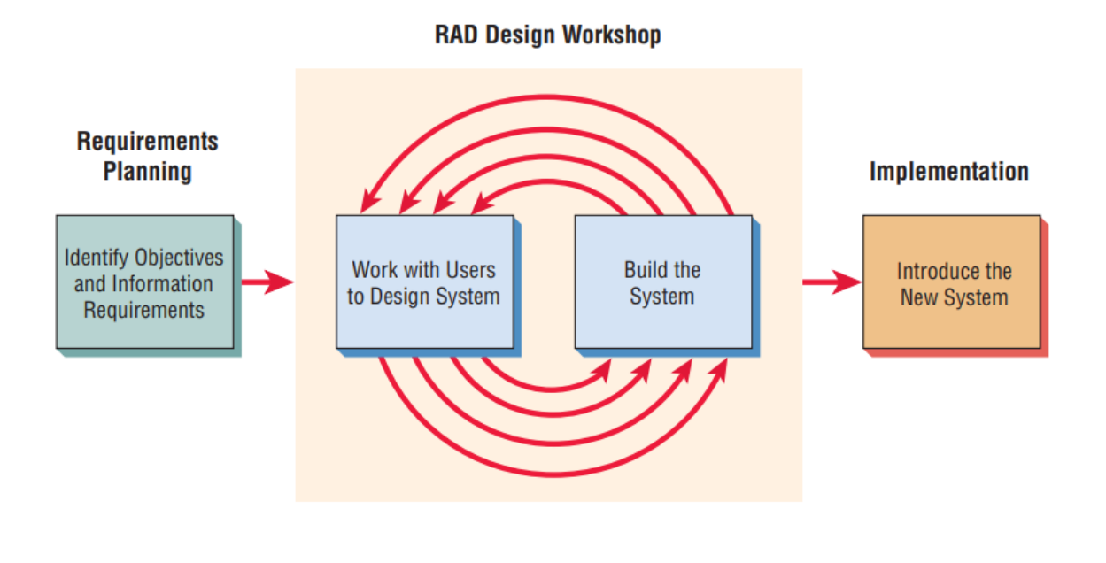
Sumber: [Nurmiati, 2022], [Nugroho et al., 2024], [M. Nurul Ihsan, Anton Yudhana, 2022].
Gambar III. 1 RAD (Rapid Application Development)

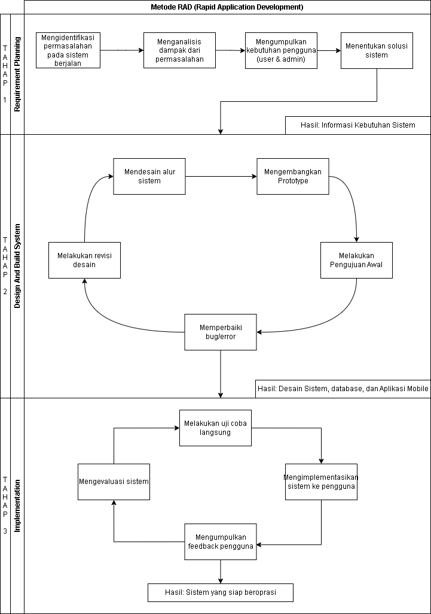
Kerangka Pemikiran
Sumber: Hasil Penelitian (2026)
Gambar III. 2 Kerangka Pemikiran
Kerangka Pemikiran dalam penelitian ini disusun untuk menggambarkan alur logis yang menjadi dasar pelaksanaan penelitian terkait “PERANCANGAN APLIKASI E-SERVICE BERBASIS MOBILE UNTUK MONITORING PERBAIKAN PERANGKAT ELEKTRONIK PADA CV AZZAHRA COMPUTER.” Penelitian ini dilaksanakan untuk mengatasi permasalahan dalam pengelolaan layanan perbaikan alat elektronik di CV Azzahra Computer, terutama dalam aspek penyampaian informasi, pengawasan status perbaikan, dan pengelolaan data layanan yang belum terintegrasi dengan baik. Tahapan kerangka pemikiran dalam studi ini bisa dijelaskan sebagai berikut:
- Tahap Pertama (Requirement Planning)
- Mengidentifikasi permasalahan pada sistem yang sedang berjalan di CV Azzahra Computer, khususnya dalam proses layanan perbaikan dan penyampaian informasi.
- Menganalisis dampak dari permasalahan yang terjadi untuk mengetahui kendala yang mempengaruhi efisiensi dan kualitas layanan.
- Mengumpulkan kebutuhan pengguna (user dan admin) guna memahami kebutuhan sistem secara menyeluruh.
- Menentukan solusi sistem yang sesuai berdasarkan hasil analisis kebutuhan untuk mengatasi permasalahan yang ada.
- Tahap Ke Dua (Design and Build System)
- Mendesain alur sistem sebagai gambaran proses kerja sistem yang akan dikembangkan.
- Mengembangkan prototype sistem sebagai bentuk awal implementasi dari desain yang telah dibuat.
- Melakukan pengujian awal terhadap prototype untuk memastikan sistem berjalan sesuai kebutuhan.
- Memperbaiki bug atau error yang ditemukan selama proses pengujian.
- Melakukan revisi desain sistem berdasarkan hasil evaluasi dan perbaikan yang dilakukan.
- Tahap Ke Tiga (Implementation)
- Melakukan uji coba langsung terhadap sistem dalam lingkungan yang mendekati kondisi nyata.
- Mengimplementasikan sistem kepada pengguna untuk digunakan dalam proses layanan.
- Mengumpulkan feedback dari pengguna sebagai bahan evaluasi sistem.
- Mengevaluasi sistem berdasarkan hasil penggunaan dan masukan pengguna.
- Menyempurnakan sistem hingga mencapai kondisi optimal, sehingga sistem dinyatakan siap digunakan secara penuh dalam operasional CV Azzahra Computer.

BAB IV
HASIL DAN PEMBAHASAN

4.1. Tinjauan Perusahaan
Pemahaman yang komprehensif mengenai CV Azzahra Computer sangat penting untuk memberikan gambaran yang jelas terkait lingkungan operasional tempat sistem akan diimplementasikan, serta untuk mengetahui bagaimana sistem yang diusulkan dapat memberikan dampak terhadap proses layanan yang berjalan. CV Azzahra Computer merupakan perusahaan yang bergerak di bidang jasa perbaikan perangkat elektronik seperti komputer dan laptop, yang dalam operasionalnya melibatkan interaksi antara pelanggan, admin, dan teknisi. Dalam menjalankan layanannya, perusahaan telah memanfaatkan media digital berupa website untuk pengajuan perbaikan, namun proses lanjutan seperti konfirmasi pengerjaan, pemantauan status, serta komunikasi masih dilakukan secara manual melalui WhatsApp.
CV Azzahra Computer dipilih sebagai objek penelitian karena mewakili usaha jasa perbaikan perangkat elektronik skala kecil hingga menengah yang masih menghadapi kendala dalam pengelolaan layanan secara terintegrasi. Proses yang belum terstruktur menyebabkan keterlambatan penyampaian informasi, potensi miskomunikasi, serta kesulitan dalam pencatatan dan penelusuran riwayat layanan. Oleh karena itu, perusahaan ini menjadi objek yang relevan untuk penelitian karena memiliki kebutuhan nyata terhadap sistem yang mampu meningkatkan efisiensi operasional, mempercepat alur informasi, serta mendukung pengelolaan layanan yang lebih terorganisir dan terpusat.

Sejarah Institusi/Perusahaan
CV. Azzahra Computer adalah sebuah entitas yang berfokus pada penyediaan layanan teknologi informasi, penjualan perangkat komputer, pengadaan barang dan jasa, serta pengembangan sistem digital dan pelatihan yang berorientasi pada teknologi. Didirikan pada tahun 2010, perusahaan ini terus mengalami pertumbuhan seiring dengan meningkatnya permintaan akan solusi teknologi yang inovatif, efektif, dan dapat diandalkan. Selama perjalanannya,
CV. Azzahra Computer telah memberikan layanan kepada berbagai instansi pemerintahan, lembaga pendidikan, dan pelaku bisnis dengan dukungan dari tim yang profesional serta layanan yang cepat tanggap. Sebagai bagian dari perluasan usaha, CV. Azzahra Computer membuka cabang Cibubur Bekasi pada tanggal 10 September 2025, yang menjadi lokasi utama dalam melakukan penelitian ini.

Struktur Organisasi dan Fungsi
Struktur organisasi CV Azzahra Computer dibuat agar bisa membuat kerja lebih efisien, membuat tugas-tugas lebih jelas, serta mempermudah komunikasi dan kerja sama antar bagian. Setiap posisi memiliki peran yang jelas agar proses perbaikan perangkat elektronik dapat berlangsung secara teratur, diawasi, dan mampu memberikan pelayanan terbaik kepada pelanggan dengan cara yang konsisten.
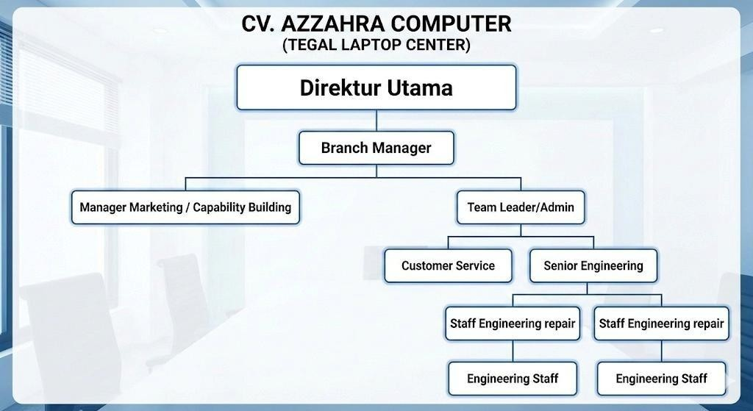
Sumber: CV Azzahra Computer
Gambar IV.1 Struktur Organisasi
Setiap divisi di CV Azzahra Computer memiliki wewenang dan tanggung jawab yang jelas untuk mendukung tujuan perusahaan. Berikut adalah beberapa
rincian:
- Dirwkrur Utama:
a. Wewenang:
        - Mengambil keputusan final terkait kebijakan bisnis, keuangan, dan investasi.
        - Menunjuk, mengevaluasi, dan memberhentikan Branch Manager serta manajer kunci lainnya.
b. Tanggung Jawab:
      - Menjaga hubungan dengan mitra strategis, vendor utama, dan pemangku kepentingan lainnya.
      - Mengawasi kepatuhan perusahaan terhadap peraturan perundangan dan standar industri.
- Branch Manager :
  - Wewenang:
      - Mengelola dan mengkoordinasikan seluruh operasional cabang.
      - Menyetujui pengeluaran operasional rutin cabang sesuai batas kewenangan.
  - Tanggung Jawab
      - Mengarahkan dan mengevaluasi kinerja Manager Marketing/Capability Building dan Team Leader/Admin.
      - Menjaga ketersediaan stok produk, spare part, dan kesiapan layanan purna jual.
- Manager Marketing /Capability Building :
  - Wewenang:
      - Menyusun dan menjalankan strategi pemasaran, promosi, dan branding cabang.
      - Menentukan program pengembangan kemampuan (training) bagi staf terkait pemasaran dan layanan.
  - Tanggung Jawab
      - Mengembangkan jaringan pelanggan, institusi, komunitas,
dan reseller.
      - Mengevaluasi efektivitas program promosi dan kegiatan pengembangan kemampuan karyawan.
- Team Leader / Admin:
a. Wewenang:
        - Menyetujui administrasi pekerjaan masuk/keluar (service order, invoice, laporan teknis).
        - Mengusulkan kebutuhan SDM, peralatan kerja, dan perbaikan prosedur kepada Branch Manager.
b. Tanggung Jawab:
        - Memastikan proses administrasi, pencatatan transaksi, dan dokumentasi servis berjalan rapi dan akurat
        - Menjadi penghubung utama antara front office (Customer
Service) dan tim teknik.
- Customer Service:
    - Wewenang: Menentukan standar kualitas
    - Tanggung Jawab: Memastikan produk sesuai dengan standar kualitas
- Head of Department Marketing:
    - Wewenang: Menerima, memproses, dan menyampaikan informasi harga, estimasi waktu perbaikan, dan status pekerjaan sesuai kebijakan perusahaan.
    - Tanggung Jawab: Memberikan pelayanan yang ramah, cepat, dan informatif kepada pelanggan.
- Senior Engineering:
    - Wewenang: Mengkoordinasikan pekerjaan perbaikan dan instalasi yang dilakukan Staff Engineering Repair dan Engineering Staff
    - Tanggung Jawab: Menjamin mutu hasil perbaikan sesuai standar perusahaan dan keselamatan kerja
- Staff Engineering Repair:
    - Wewenang: Melakukan pemeriksaan, perbaikan, dan penggantian komponen laptop/komputer sesuai order kerja.
    - Tanggung Jawab: Menyelesaikan pekerjaan perbaikan tepat waktu dengan kualitas sesuai standar.
- Engineering Staff:
    - Wewenang: Melaksanakan pekerjaan instalasi software/hardware, maintenance berkala, dan konfigurasi dasar perangkat.
    - Tanggung Jawab: Mendukung kelancaran proses servis dengan menyiapkan dan menata perangkat yang akan/selesai diperbaiki.

4.2. Analisis Kebutuhan Sistem
Analisis kebutuhan sistem merupakan tahap penting dalam pengembangan sistem layanan perbaikan perangkat elektronik berbasis web di CV Azzahra Computer. Tahapan ini bertujuan untuk memahami proses layanan yang sedang berjalan saat ini, termasuk alur pengajuan perbaikan, komunikasi antara pelanggan dengan pihak perusahaan, serta pengelolaan data layanan yang masih dilakukan secara manual pada beberapa bagian.
Selain itu, analisis ini juga bertujuan untuk merumuskan kebutuhan sistem baru yang akan dikembangkan agar mampu mengatasi berbagai kendala yang ada, seperti keterlambatan penyampaian informasi, kurangnya transparansi status perbaikan, serta belum terintegrasinya pengelolaan data layanan. Dengan adanya sistem yang terstruktur dan terintegrasi, diharapkan dapat meningkatkan efisiensi operasional, mempermudah proses monitoring layanan, serta memberikan kemudahan bagi pelanggan dalam memperoleh informasi secara cepat dan akurat.

4.2.1 Analisis Sistem Berjalan
Analisis sistem saat ini merupakan gambaran dari sistem yang berjalan pada cv Azzahra Computer dalam menerima pemesanan dan mengelola pesanan untuk perbaikan perangkat elektronik. Sistem saat ini menggunakan website untuk penerimaan pelanggan lalu di cetak dalam bentuk kertas untuk tanda terima servis yang nantinya di tunjukan ketika pelanggan ingin mengambil kembali perangkat elektronik yang sudah di perbaiki, rincian proses sistem berjalan yang digambarkan melalui flowmap sebagai berikut:
- Flowmap Sistem Berjalan
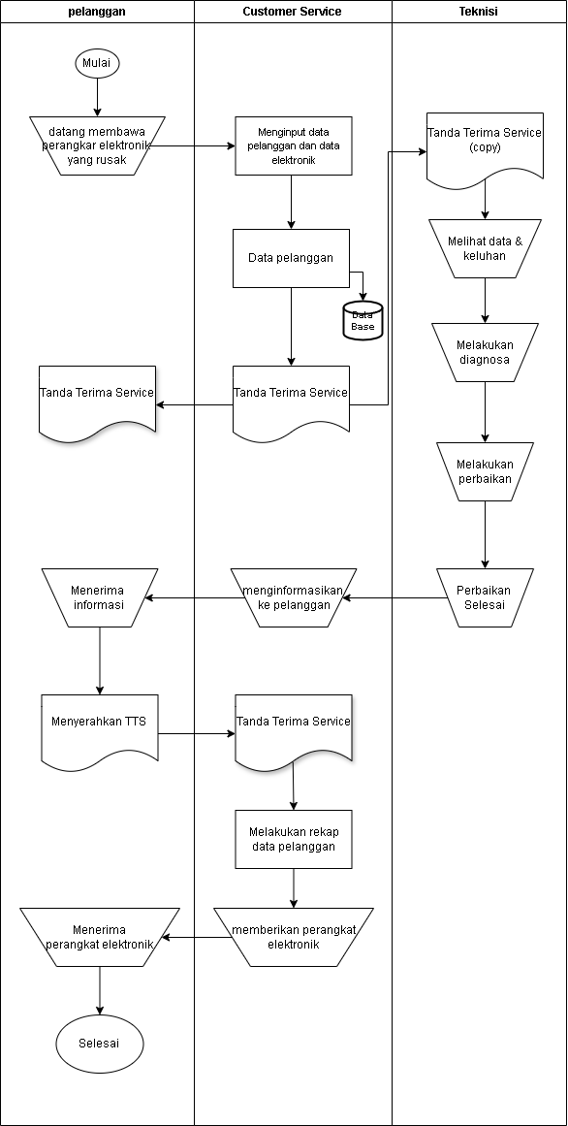
Sumber: [Penulis, 2026]
Gambar IV.2 Flowmap Sistem Berjalan

4.2.2 Spesifikasi Dokumen Masukan dan Keluaran Sistem Berjalan
Permasalahan utama dari sistem layanan perbaikan perangkat elektronik yang saat ini berjalan di CV Azzahra Computer dianalisis untuk menentukan tujuan perbaikan dan pengembangan sistem. Analisis ini menggunakan metode SWOT (Strength, Weakness, Opportunity, dan Threats), yaitu:
- Strength (Kekuatan)
CV Azzahra Computer telah memiliki sistem layanan berbasis website yang memungkinkan pelanggan melakukan pengajuan perbaikan perangkat elektronik secara online. Hal ini menunjukkan adanya komitmen perusahaan dalam memanfaatkan teknologi digital untuk meningkatkan aksesibilitas layanan. Selain itu, penggunaan WhatsApp sebagai media komunikasi memberikan kemudahan bagi pelanggan dalam berinteraksi dengan admin dan teknisi, karena aplikasi ini sudah sangat familiar dan banyak digunakan oleh masyarakat. Proses pencatatan data pelanggan dan layanan juga sudah mulai terdokumentasi secara digital, meskipun masih terbatas.
- Weakness (Kelemahan)
Meskipun sudah memanfaatkan website dan WhatsApp, proses lanjutan setelah pengajuan perbaikan masih dilakukan secara manual dan terpisah-pisah. Konfirmasi pengerjaan, pengecekan status, serta pemberitahuan estimasi perbaikan harus melalui admin yang terlebih dahulu mengonfirmasi ke teknisi, sehingga sering terjadi keterlambatan informasi. Komunikasi yang bercampur

antara pesan pribadi dan pesan pelanggan di WhatsApp juga menyebabkan kurangnya struktur dan potensi kehilangan riwayat layanan. Selain itu, tidak adanya sistem terintegrasi untuk pencatatan riwayat perbaikan dan komunikasi menyebabkan proses layanan menjadi kurang efisien dan sulit untuk dimonitor secara menyeluruh.
- Opportunity (Peluang)
Perkembangan teknologi mobile dan tren digitalisasi layanan memberikan peluang besar bagi CV Azzahra Computer untuk meningkatkan kualitas dan efisiensi layanan melalui aplikasi e-service berbasis mobile. Dengan aplikasi terintegrasi, proses pengajuan, pelacakan status, komunikasi, hingga notifikasi dapat dilakukan secara otomatis dan real-time. Hal ini tidak hanya meningkatkan kepuasan pelanggan, tetapi juga memperkuat citra perusahaan sebagai penyedia layanan yang modern dan profesional. Selain itu, penerapan fitur tambahan seperti sistem poin, voucher, dan riwayat layanan otomatis dapat menjadi nilai tambah yang membedakan layanan CV Azzahra Computer dari kompetitor.
- Treaths (Ancaman)
CV Azzahra Computer menghadapi persaingan dari perusahaan sejenis yang telah lebih dulu mengadopsi sistem layanan digital yang terintegrasi dan user-friendly. Jika tidak segera melakukan transformasi digital secara menyeluruh, perusahaan berisiko kehilangan pelanggan yang menginginkan layanan yang lebih cepat, transparan, dan mudah diakses. Selain itu, ancaman keamanan data dan privasi pelanggan juga menjadi tantangan tersendiri dalam pengembangan aplikasi mobile. Perubahan preferensi pelanggan yang semakin mengutamakan kemudahan dan kecepatan layanan menuntut perusahaan untuk terus berinovasi dan meningkatkan sistem yang ada.

4.3. Pemodelan Perangkat Lunak

Proses
- Use Case Diagram
Use Case Diagram menggambarkan interaksi antara pengguna dan sistem yang telah diusulkan. Pengguna tersebut dibagi menjadi 2 role dalam aplikasi mobile yaitu, Customer dan Teknisi, adapun role CS/Admin beroperasi melalui website yang terintegrasi dengan aplikasi E-Service yang memiliki interaksi yang berbeda seperti berikut:
- Use Case Mobile
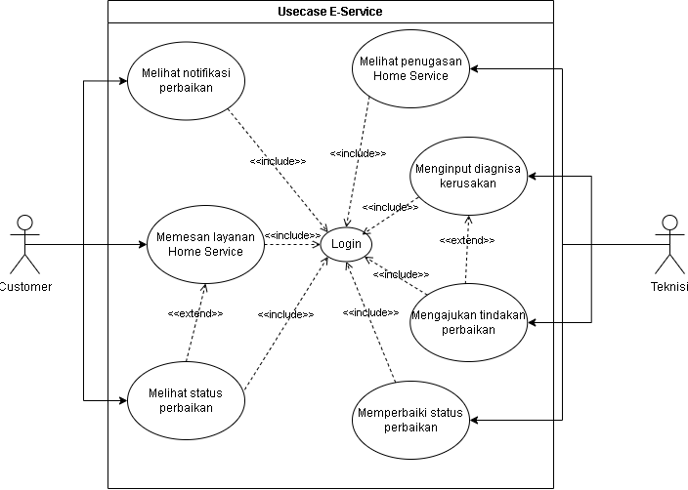

Sumber: [Penulis, 2026]
Gambar IV.3 Use Case E-Service
- Use Case CS/Admin
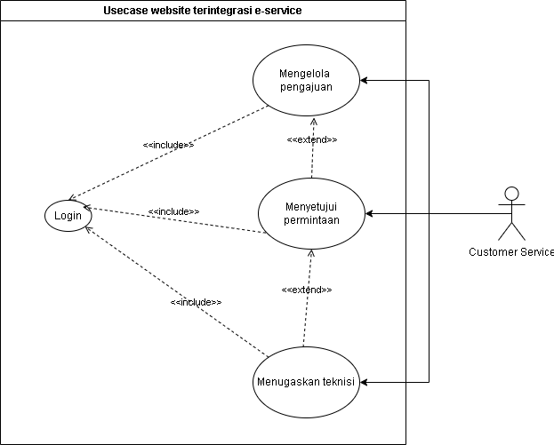
Sumber: [Penulis, 2026]
Gambar IV.4 Use Case E-Service
- Scenario Diagram
Scenario Diagram menggambarkan alur sederhana dan tersetruktur yang menunjukan langkah-langkah interaksi antara pengguna (user) dan sistem dalam menyelesaikan proses atau aktifitas dengan sistem. Scenario Diagram tidak hanya membantu dalam memvisualisasikan bagaimana suatu fitur bekerja dari sudut pandang pengguna, tetapi juga menjadi referensi penting dalam proses pengembangan sistem agar sesuai dengan kebutuhan yang diharapkan pengguna.
- Customer
- Tabel scenario login
Tabel IV.1
Scenario Diagram Login
Identifikasi
Nama | Login
Aktor | Customer dan Teknisi
Deskripsi | Use Case menggambarkan aktifitas aktor masuk dalam aplikasi mobile
Skenario Utama
Aksi Aktor |  | Reaksi Sistem
1. Membuka Aplikasi |  | 2. Menampilkan Halaman Login
3. Mengisi form login lalu klik “Masuk” |  | 4. Masuk Kedalam Sistem Pendukung Keputusan Yaitu Menu Utama
Skenario Alternatif (Proses Gagal)
 |  | 1. Menampilkan Pesan Username dan atau Password salah
2. Mengisi kembali form |  | 3. Bila benar sistem menampilkan menu utama (Home Screen)
 |  | Aktor dapat melakukan kegiatan pada sistem
Sumber: [Penulis, 2026]
- Memesan Layanan Service
Tabel IV.2
Scenario Diagram Login
Identifikasi
Nama | Memesan Layanan Service
Aktor | Customer
Deskripsi | Use Case menggambarkan aktifitas customer mengajukan pemesanan layanan perbaikan melalui sistem aplikasi
Skenario Utama
Aksi Aktor |  | Reaksi Sistem
1. Membuka Aplikasi |  | 2. Menampilkan Halaman Utama
3. Memilih fitur perbaikan |  | 4. menampilkan halaman perbaikan
5. Klik tombol pesan perbaikan |  | 6. Menampilkan form input
7. Mengisi form input |  | 8. Menampilkan konfirmasi “Berhasil Memesan”
Sumber: [Penulis, 2026].
- Monitoring Status Perbaikan
Tabel IV.3
Scenario Diagram Login
Identifikasi
Nama |  | Monitoring Status Perbaikan
Aktor |  | Customer
Deskripsi |  | Use Case menggambarkan aktivitas customer untuk melihat status perbaikan perangkat melalui aplikasi mobile
Skenario Utama
Aksi Aktor |  |  | Reaksi Sistem
1. Membuka Aplikasi |  |  | 2. Menampilkan Halaman Utama
3. Memilih fitur perbaikan |  |  | 4. menampilkan halaman perbaikan
5. Menginput nomor TTS |  |  | 6. Menampilkan halaman monitoring status
 |  |  | 7. Menampilkan informasi status perbaikan
Skenario Alternatif (Proses Gagal)
1. Menginput nomor TTS tidak valid / kosong | 2. Menampilkan pesan error “Nomor TTS tidak ditemukan / tidak valid”
3. Menginput ulang nomor TTS | 4. Jika benar, maka sistem akan menampilkan halaman monitoring status
Sumber: [Penulis, 2026].
2. Teknisi
A. Menerima Tugas
Tabel IV.4
Scenario Diagram Login
Identifikasi
Nama | Menerima Tugas dan Mengupdate Status Perbaikan
Aktor | Teknisi
Deskripsi | Use Case menggambarkan aktifitas Teknisi menerima tugas dari pemesanan layanan perbaikan melalui sistem aplikasi
Skenario Utama
Aksi Aktor |  | Reaksi Sistem
1. Membuka Aplikasi |  | 2. Menampilkan Halaman Utama
3. Memilih fitur Tugas |  | 4. menampilkan Tugas yang diberikan
5. Klik card pada tugas |  | 6. Menampilkan halaman detail tugas
7. Klik button “Dalam Perjalanan” |  | 8. Mengubah status menjadi “En-Route” menampilkan konfirmasi update status tugas
9. Klik button “Tiba” |  | 10. Mengubah status menjadi “Arrived” menampilkan konfirmasi update status tugas
Sumber: [Penulis, 2026].
- Activity Diagram
Activity Diagram merupakan visualisasi aktifitas dari interaksi antara pengguna dan bagaimana sistem merespon permintaan pengguna yang meliputi customer dan teknisi sebagai aktor utama pengguna aplikasi E-Service yang digambarkan sebagai berikut:
- Customer
- Login
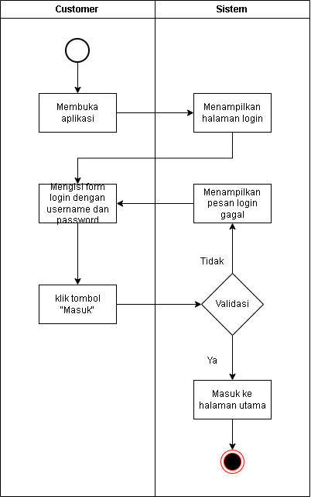
Sumber: [Penulis, 2026]
Gambar IV.5 Activity Login
- Pengajuan Perbaikan
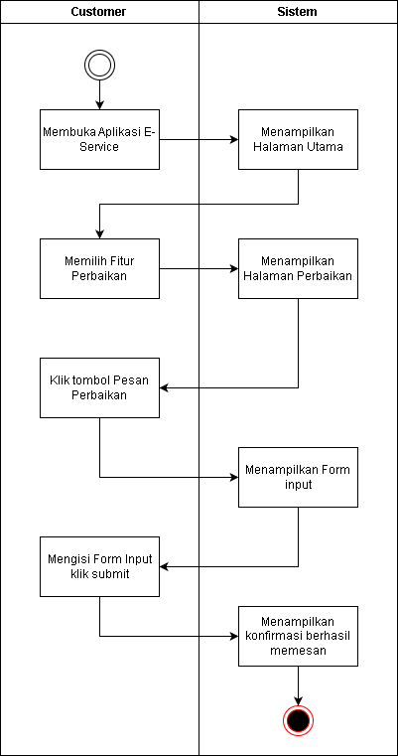
Sumber: [Penulis, 2026]
Gambar IV.6 Activity Pengajuan Perbaikan
- Monitoring Status
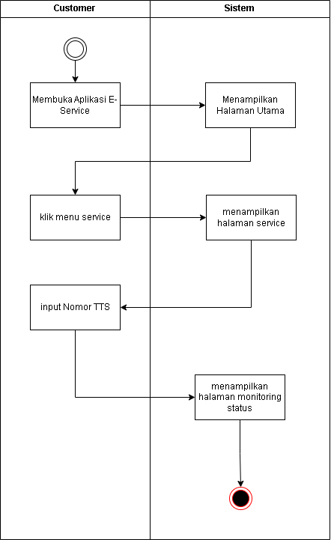
Sumber: [Penulis, 2026]
Gambar IV.7 Activity Monitoring
- Teknisi
- Login
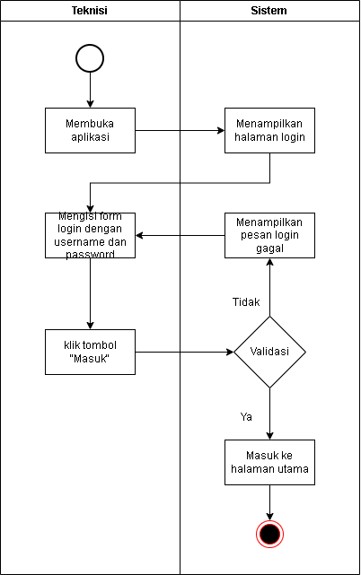
Sumber: [Penulis,2026]
Gambar IV.8 Login
- Menerima Penugasan
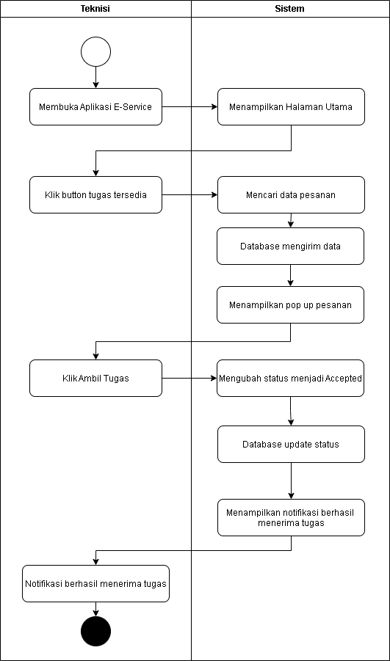
Sumber: [Penulis, 2026]
Gambar IV.9 Menerima Tugas
- Mengubah Status Perbaikan
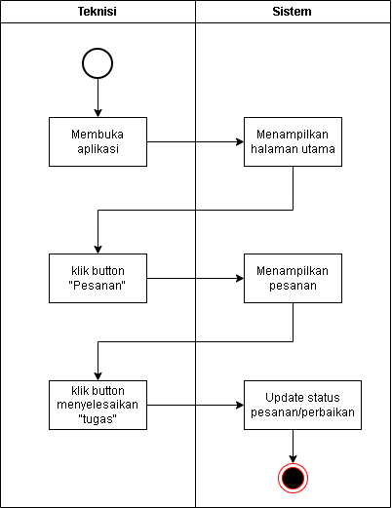
Sumber: [Penulis, 2026]
Gambar IV.10 Activity Mengubah Status Perbaikan
- Sequence Diagram
Sequence Diagram merupakan visualisasi proses sistematis dari interaksi antar pengguna dan role yang berbeda dengan sistem yang juga menampilkan berapa lama sistem dan pengguna berinteraksi.
  - Customer
    - Login
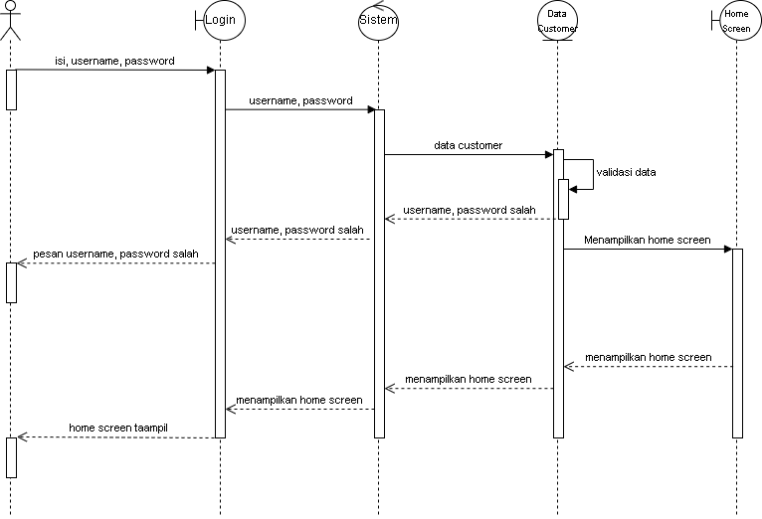
Sumber: [Penulis, 2026]
Gambar IV.11 Sequence Login
    - Pengajuan Perbaikan
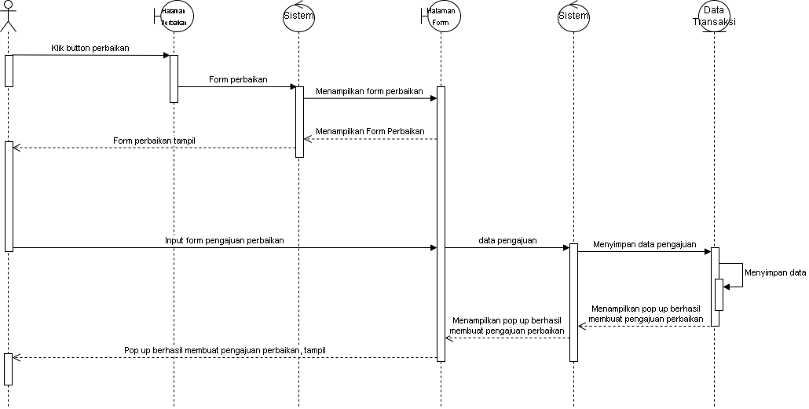
Sumber: [Penulis, 2026]
Gambar IV.12 Sequence Pengajuan Perbaikan
    - Monitoring Status Perbaikan
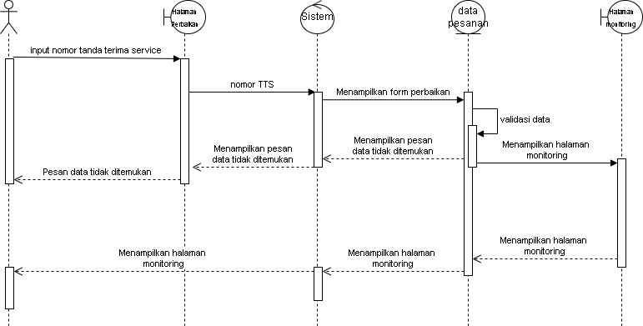
Sumber: [Penulis, 2026]
Gambar IV.13 Sequence Monitoring
  - Teknisi
    - Login

Sumber: [Penulis, 2026]
Gambar IV.11 Sequence Login

    - Menerima Penugasan
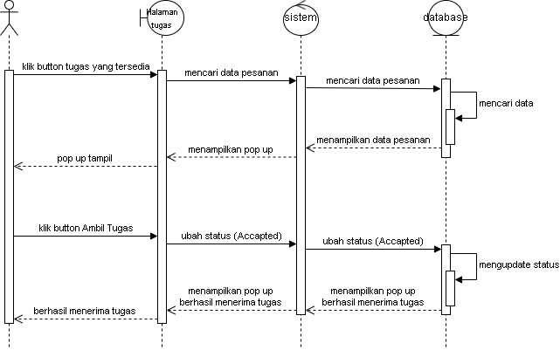
Sumber: [Penulis, 2026]
Gambar IV.11 Sequence Menerima Tugas
    - Mengubah Status Perbaikan
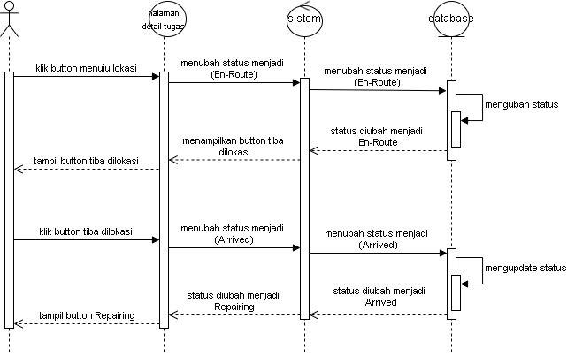
Sumber: [Penulis, 2026]
Gambar IV.11 Sequence Menerima Tugas
- Class Diagram
Setelah dirancangnya diagram interaksi antar pengguna dan sistem, kemudian dirancang Class Diagram untuk mengembangkan alur interaksi antar pengguna dan sistem yang berisi rangkaian tabel beserta dengan kegiatan interaksi sistem yang akan disimpan di database. Berikut visualisasi class diagram sesuai dengan hasil analisis.
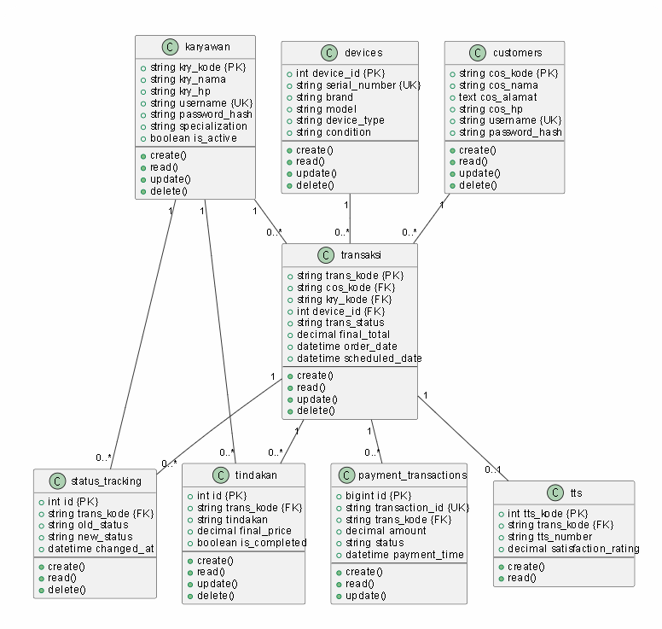
Sumber: [Penulis, 2026]
Gambar IV.12 Class Diagram

Database
Setelah dirancang alur sistem dengan visualisasi diagram, kemudian dirancang database yang merupakan sekumpulan data yang saling berhubungan antar satu dan lainnya dengan dibedakan berdasarkan kategori untuk dapat digunakan.
- Normalisasi
Dalam perancangan basis data, dibutuhkan tahap normalisasi, yaitu tahap pengolahan stuktur data untuk menghindari pengulangan data serta memastikan bahwa hubungan antar data dapat dipahami. Proses tersebut terbagi dalam 4 tahap yaitu:
- UNF (Unnormalized Form)
UNF atau Unnormalized Form merupakan tahap awal dimana data belum normal atau belum dikelola, sehingga data masih tercampur dari berbagai entitas seperti Customer, Karyawan (Teknisi), Device (Perangkat Elektronik), Tindakan, Status, Payment dan transaksi, payment transaction Voucher. Berikut merupakan bentuk UNF:
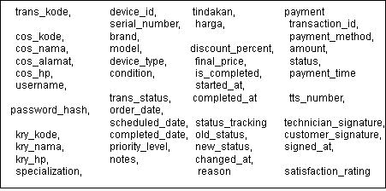
Sumber: [Penulis, 2026]
Gambar IV.12 Class Diagram
- 1NF (1 Normalized Form)
Tahap 1NF atau 1 Normalized Form merupakan tahap yang sudah sedikit lebih terstruktur, yang berarti filed data sudah disaring namun masih tercampur data lainnya. Berikut bentuk dari 1NF:
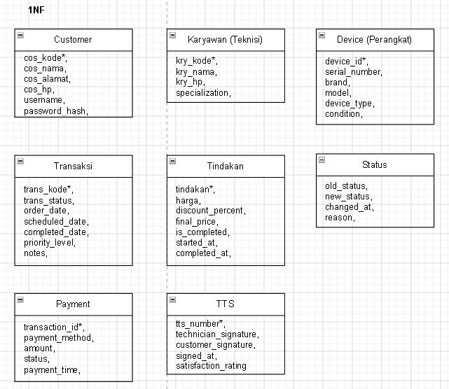
Sumber: [Penulis, 2026]
Gambar IV.13 UNF (Unnormalized form)
- 2NF
Tahap selanjutnya yaitu 2NF atau 2 Normalized Form yaitu tahap dimana masing-masing data sudah diklasifikasi sesuai dengan kategori, dan ditentukan primary key pada masing-masing
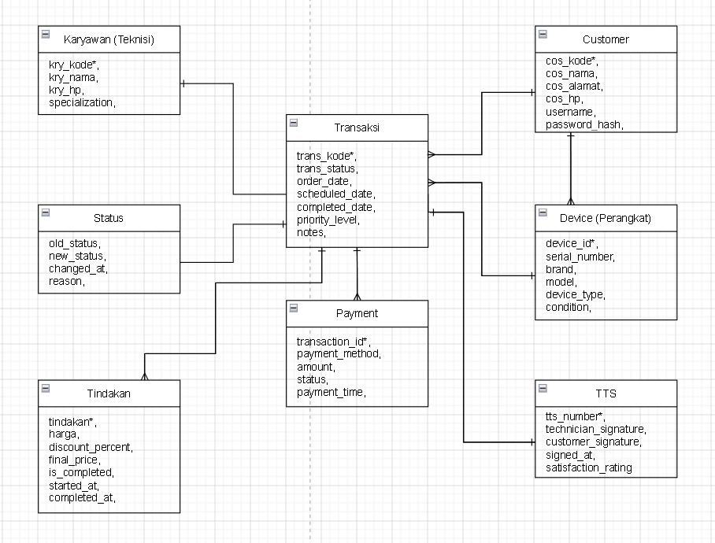
- 3NF
- ERD
- Spesifikasi File

4.3.3. User Interface
- Customer
 | 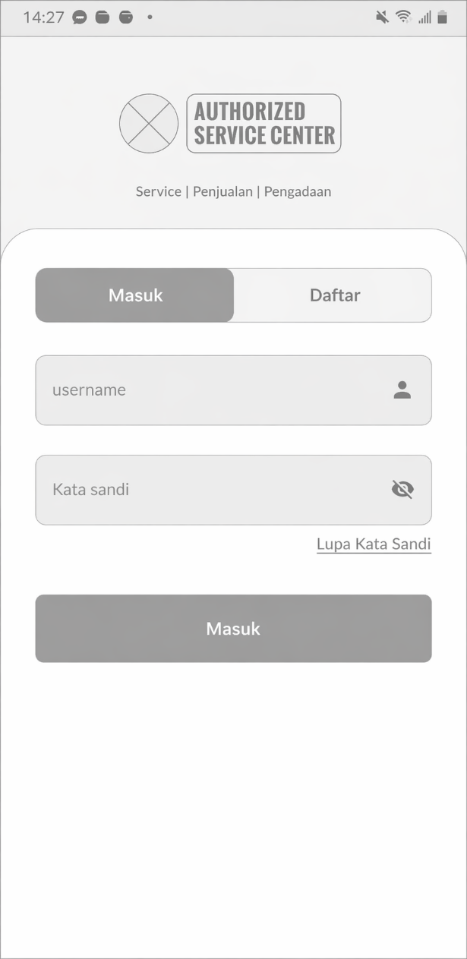 |  | 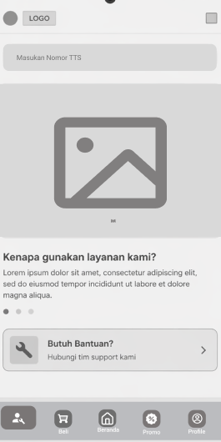
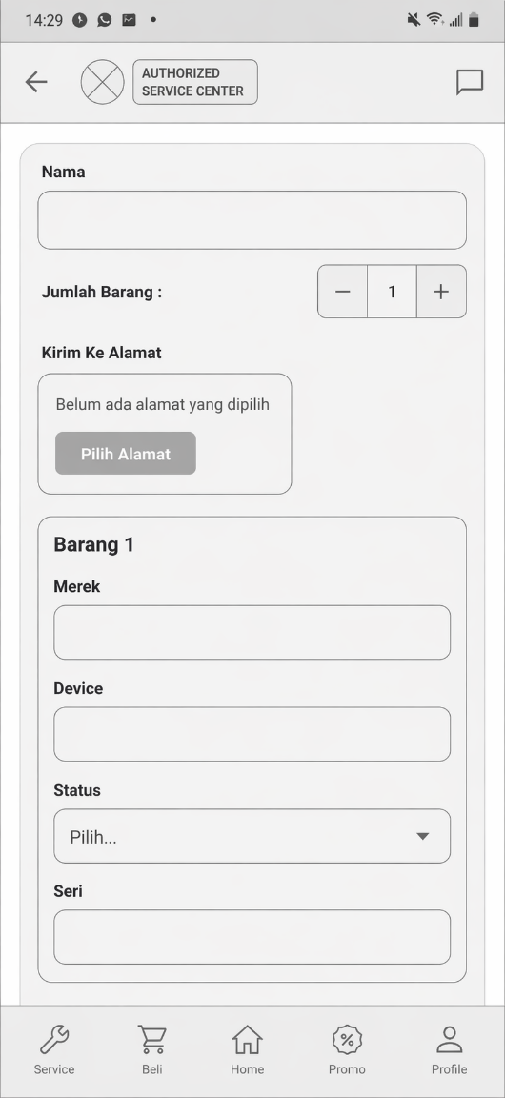 |  | 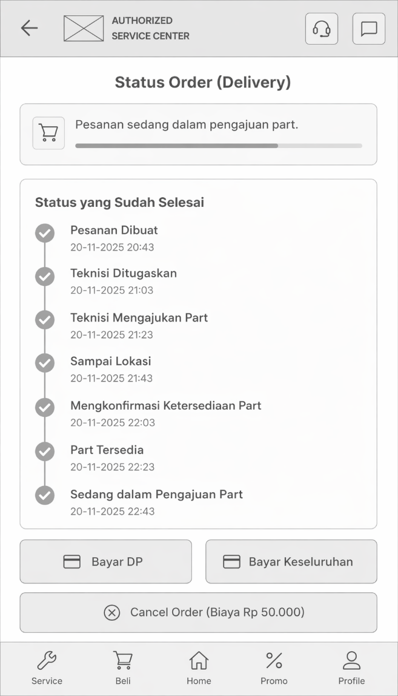

- Teknisi
Sumber: [Penulis,2026]
Gambar IV 2 Use Case diagram

Berikut merupakan penjelasan dari usecase dan bagaimana E-Service tersebut beroperasi:
- Mulai

- Login: Seluruh aktor (Customer, Admin, dan Teknisi) harus melakukan login ke dalam sistem untuk mendapatkan hak akses sesuai perannya.
Tanpa login.
- Customer memesan panggilan perbaikan: Customer melakukan pemesanan layanan perbaikan melalui sistem dengan mengisi data yang diperlukan terkait keluhan atau kerusakan perangkat.
- Customer melihat notifikasi perbaikan: Sistem secara otomatis mengirimkan notifikasi kepada Customer terkait perubahan status perbaikan, persetujuan, atau penyelesaian layanan.
- Customer melihat status perbaikan: Setelah pemesanan dilakukan, Customer dapat memantau perkembangan perbaikan perangkat melalui fitur melihat status perbaikan.
- Admin mengelola permintaan: Permintaan perbaikan yang masuk akan dikelola oleh Admin, termasuk pengecekan data dan validasi permintaan.
- Admin menyetujui permintaan: Admin melakukan persetujuan terhadap permintaan perbaikan yang diajukan oleh Customer sebelum diteruskan ke teknisi.
- Admin menugaskan teknisi: Setelah permintaan disetujui, Admin menugaskan teknisi yang sesuai untuk menangani perbaikan berdasarkan keahlian atau ketersediaan.
- Teknisi melihat permintaan yang masuk: Teknisi dapat melihat daftar permintaan perbaikan yang telah ditugaskan kepadanya melalui sistem.

- Teknisi menginput diagnosa kerusakan: Teknisi melakukan pemeriksaan perangkat dan menginput hasil diagnosa kerusakan ke dalam sistem sebagai dasar tindakan perbaikan.
- Teknisi mengajukan tindakan perbaikan: Berdasarkan diagnosa, teknisi mengajukan rencana atau tindakan perbaikan yang akan dilakukan.
- Teknisi memperbarui status perbaikan: Selama proses perbaikan berlangsung hingga selesai, teknisi memperbarui status perbaikan agar dapat dipantau oleh Admin dan Customer.
- Selesai: Proses E-Service berakhir ketika perbaikan telah selesai dan status diperbarui, serta Customer menerima notifikasi akhir.
Dengan diusulkannya aplikasi e-service berbasis mobile, diharapkan CV Azzahra Computer dapat meningkatkan efektivitas layanan perbaikan perangkat elektronik. Aplikasi ini memfasilitasi pengajuan perbaikan, pemantauan status perbaikan, serta komunikasi antara pelanggan, admin, dan teknisi dalam satu sistem yang terintegrasi.
Penerapan aplikasi ini diharapkan mampu mengurangi proses manual melalui WhatsApp, mempercepat penyampaian informasi status perbaikan, serta meningkatkan efisiensi operasional dan kualitas pelayanan perusahaan. Dengan demikian, aplikasi E-Servive dapat mendukung transformasi digital CV Azzahra Computer agar layanan menjadi lebih terstruktur, transparan, dan modern.

Spesifikasi Kebutuhan Sistem Usulan

4.4.1 Analisis Sistem Fungsional

4.4.2 Analisis Sistem Non Fungsional

4.4.3 Kebutuhan Hardware

4.4.4 Kebutuhan Software

4.5. Implementasi Basis Data

4.6. Implementasi Program

4.7. Pengujian Sistem

4.7.1 Pengujian Alfa

4.7.2 Pengujian Beta (Usability Testing)

BAB V
SIMPULAN DAN SARAN

5.1. Simpulan
Berdasarkan hasil analisis dan perancangan aplikasi E-Service berbasis mobile untuk monitoring status perbaikan perangkat elektronik pada CV Azzahra Computer, maka dapat ditarik beberapa simpulan sebagai berikut:
- Analisis kebutuhan aplikasi E-Service berbasis mobile dilakukan dengan mengidentifikasi alur layanan perbaikan yang berjalan secara manual, kebutuhan masing-masing aktor (pelanggan, admin, dan teknisi), serta permasalahan utama pada proses komunikasi dan pencatatan status perbaikan. Hasil analisis tersebut digunakan untuk menentukan kebutuhan fungsional seperti pengajuan perbaikan, monitoring status service, dan fitur komunikasi terintegrasi, sehingga sistem yang dirancang mampu mendukung proses layanan perbaikan perangkat elektronik yang lebih efektif, terstruktur, dan terdokumentasi.
- Perancangan alur penyampaian informasi status perbaikan dilakukan dengan membangun mekanisme pembaruan status berbasis sistem terpusat, di mana teknisi dapat langsung memperbarui progres perbaikan dan informasi tersebut secara otomatis dapat diakses oleh admin dan pelanggan melalui aplikasi. Dengan alur ini, pelanggan dapat menerima informasi status perbaikan secara langsung dan real-time tanpa harus menunggu konfirmasi berulang dari admin, sehingga proses penyampaian informasi menjadi lebih efisien dan transparan.

5.2. Saran-saran
Untuk mendukung implementasi dan pengembangan lebih lanjut dari aplikasi E-Service berbasis mobile pada CV Azzahra Computer, maka penulis memberikan beberapa saran sebagai berikut:
1. Aspek Operasional dan Manajerial
Disarankan agar CV Azzahra Computer memberikan sosialisasi dan pelatihan kepada admin dan teknisi terkait penggunaan aplikasi E-Service, khususnya dalam pembaruan status perbaikan dan komunikasi melalui sistem, agar aplikasi dapat dimanfaatkan secara optimal dan konsisten sesuai alur yang telah dirancang.
2. Aspek Sistem
Perlu dilakukan pemeliharaan dan pengembangan sistem secara berkala untuk memastikan aplikasi tetap stabil, aman, dan sesuai dengan kebutuhan pengguna. Selain itu, disarankan untuk menyesuaikan spesifikasi perangkat keras dan perangkat lunak pendukung agar performa aplikasi tetap optimal serta menghindari gangguan sistem di masa mendatang.
3. Aspek Pengembangan dan Penelitian Selanjutnya
Penelitian selanjutnya diharapkan dapat mengembangkan fitur tambahan seperti estimasi biaya otomatis, riwayat perbaikan perangkat pelanggan, notifikasi progres detail per tahap perbaikan, serta integrasi sistem pembayaran digital untuk meningkatkan nilai guna aplikasi dan mendukung digitalisasi layanan secara menyeluruh.

DAFTAR PUSTAKA
Anggara HH, Yustitio M, Utomo H. 2024. PERANCANGAN APLIKASI LAYANAN JASA REPARASI ALAT ELEKTRONIK DENGAN METODE OBJECT ORIENTED ANALYSIS DESIGN ( OOAD ) BERBASIS WEB. 8: 3118–3123.
Anugrah GP, Utami WS. 2023. APLIKASI PEMESANAN JASA PERBAIKAN LAPTOP MENGGUNAKAN METODE AHP BERBASIS. 5: 411–421.
Ariyanto ASS, Negara ISM, Triwibowo DN, Feriyanto Y. 2025. Perancangan Aplikasi Mobile Berbasis Flutter untuk Pemantauan Data Sensor IoT Solusi bagi Manajemen Suhu dan Kelembapan. 8.
Azzahra TR, Kusumawati N. 2023. The Impact of Mobile Service Quality , Perceived Value , Perceived Usefulness , Perceived Ease of Use , Customer Satisfaction Towards Continuance Intention to Use MyTelkomsel App. 1: 46–60.
Burhanuddin I. 2024. Pengembangan Media Pembelajaram Interaktif Berbasis Augmented Reality Untuk Meningkatkan Pemahaman Flowchart. 13: 479–488.
Dachi JV, Suhada J, Informatika T, Komputer FI, Pamulang U. 2025. Implementasi Basis Data Sederhana Menggunakan MySQL / PostgreSQL sistematis untuk merancang , mengimplementasikan , dan menguji basis data sederhana pada. 3: 197–207.
Daniel. 2022. EduTIK: Jurnal Pendidikan Teknologi Informasi dan Komunikasi Volume 2 Nomor 5, Oktober 2022. 2: 656–663.
Dhany HW, Ramadhan R, Nugraha MZF, Pratama DA. 2025. Penerapan Sistem Informasi Manajemen Penggunaan Chatbot Dalam Layanan Bimbingan Mahasiswa di Brida Kota Medan. 14: 1131–1137.
Fatimatu Zahro, Iis Riyana ES. 2025. JUTIN : Jurnal Teknik Industri Terintegrasi Meningkatkan Kualitas Pelayanan Terhadap Kepuasan Pelanggan dengan Metode SERVQUAL di. 8.
Ferdinan R, Fachrie M. 2024. Jurnal Indonesia : Manajemen Informatika dan Komunikasi Pengembangan Aplikasi Jasa Service Peralatan Elektronik Berbasis Android Menggunakan Payment Gateways Jurnal Indonesia : Manajemen Informatika dan Komunikasi. 5: 954–963.
Fernando E, Prabowo YD, Gatc J. 2023. G-Tech : Jurnal Teknologi Terapan Mobile Computing : Trend , Challenges , Trend Topics , Success Factors and Implementation Fields. 7: 1272–1283.
Harahap FL, Andrianto R, Panggabean P, Jalan A, Tua G, Sidempuan P, Tua PG, Bolak KP. 2023. Pengembangan Aplikasi Kalkulator Multifungsi Menggunakan Flutter Framework. 1.
Irawan I, Harahap AA, Heksaputra D, Rochmadi T, Studi P, Informasi S, Ata UA, Testing BB, Phone S. 2026. ELEKTRONIK BERBASIS WEBSITE PADA SAHABAT PHONE. 3: 61–70.
Kezia Novtavia Sugiharto AS. 2025. financial stress, financial literacy, coping strategy, job performance, employee well-being. J. Ilm. Manaj. BISNIS DAN Inov. Univ. SAM RATULANGI (JMBI UNSRAT) 12: 1182–1202.
M. Nurul Ihsan, Anton Yudhana RU. 2022. IMPLEMENTASI PERANGKAT LUNAK PENJAMINAN MUTU MENGGUNAKAN METODE RAPID APPLICATION DEVELOPMENT. 23: 69–80.
Maulana R, Andrianto R, Nasution A, Hasibuan HA. 2023. Penerapan Flutter Dalam Pengembangan Aplikasi Mobile Resep Kue Indonesia. 1.
Melina D, Kom A. 2023. MAGANG DI PT TELKOM INDONESIA TBK. 1: 68–82.
Nugroho W, Wahyu F, Rozaaq N, Ramadhan TA. 2024. PENERAPAN METODE RAPID APLICATION DEVELOPMENT ( RAD ) PADA SISTEM INFORMASI DATA BARANG. 8: 54–60.
Nurmiati TW dan S. 2022. RANCANG BANGUN SISTEM PEMESANAN WEDDING ORGANIZER MENGGUNAKAN METODE RAD DI SHOFIA AHMAD WEDDING. 11: 79–85.
Paramita B, Aryani Y, Sari IR. 2026. PENGEMBANGAN APLIKASI MONITORING JARINGAN KOMPUTER BERBASIS MOBILE. 7: 31–40.
Ramadhan M, Irawan B, Toscany AN. 2024. Perancangan Aplikasi Mobile Learning Berbasis Android Pada Bimbel Infinits Kuala Tungkal Jurnal Informatika Dan Rekayasa Komputer ( JAKAKOM ). 4: 955–962.
Rianto H. 2023. Rancang Bangun Sistem Informasi Inventory Menggunakan Metode Rapid Application Development. 4.
Ruben R. 2025. Pengaruh Service Quality , Price Fairness , Food Quality dan Store Atmosphere , terhadap Customer Satisfaction dan Dampaknya Pada Customer Loyalty ( Survei Pada Pelanggan Kafe Kodjo. 7: 1455–1467.
Santoso L, Amanullah J. 2022. BERBASIS WEBSITE MENGGUNAKAN METODE RAPID APPLICATION DEVELOPMENT ( RAD ). 15: 250–259.
Setiaji. 2024. IMPLEMENTASI MODEL UNIFIED MODELLING LANGUAGE(UML) PADA PERANCANGAN SISTEM INFORMASI DATA KEPENDUDUAKN DAN BANTUAN SOSIAL.
Sibagariang R, Gultom EL, Simbolon RL, Harianja AP. 2025. Pengembangan Situs Web Reparasi Elektronik untuk Meningkatkan Kemudahan Pemesanan. 5: 258–265.
Sofi N, Dharmawan R. 2022. PERANCANGAN APLIKASI BENGKEL CSM BERBASIS ANDROID MENGGUNAKAN. 1: 53–64.
Sulistyorini T. 2022. PEMANFAATAN NODEMCU ESP8266 BERBASIS ANDROID ( BLYNK ) SEBAGAI ALAT ALAT. 1: 40–53.
Syahidah AA, Aransyah MF. 2023. Pengaruh E-Service Quality dan E-Trust Terhadap E- Customer Loyalty Pada Pengguna Dompet Digital DANA Melalui E-Satisfaction Sebagai Variabel. 12: 36–44.
Widjaya R, Fitrian HP, Anggraini N, Informatika M, Digital UT, Cobogo J, Antarmuka D, Perpustakaan W, Thinking D. 2024. PERPUSTAKAAN DIGITAL SMK PASUNDAN RANCAEKEK. 8: 11701–11707.
Wijaya C. 2024. PEMANFAATAN DART, FLUTTER, FIREBASE, DAN STRIPE DALAM MEMBANGUN APLIKASI MOBILE. 8: 4017–4025.
Yogatura MA, Voutama A, Informasi S, Karawang US. 2024. PERANCANGAN UI / UX UNTUK PLATFORM E-LEARNING KELAS FOTOGRAFI DAN VIDEOGRAFI BERBASIS WEB MENGGUNAKAN FIGMA. 8: 2735–2742.
Zulfansyah M, Isnoe M, Azis AM. 2024. Analisis E-Service Quality Aplikasi DANA dalam Memenuhi Customer Satisfaction dengan Menggunakan Dimensi E- Servqual. 17: 199–214.

DAFTAR RIWAYAT HIDUP

- Biodata Mahasiswa
NPM : 2022340006
Nama Lengkap : ACEP
Tanggal Lahir : Karawang, 01-07-2004
Alamat Lengkap : Dusun KarangJaya RT 001/RW 003, desa.TanjungPakis, kec.PakisJaya, kab.Karawang, 41355.

- Pendidikan
- SDN Sumur Batu II Bekasi 2010 - 2015
- SDN TanjungPakis II Karawang LULUS 2016
- SMPN SATU ATAP 1 PakisJaya Karawang LULUS 2019
- SMKN 1 PAKISJAYA Karawang LULUS 2022

- Pengalaman Kerja
- Magang di CV Azzahra Computer, sebagai Software Developer Intern (Okt 2025 – Jan 2026)

Bekasi, 10 Januari 2026

ACEP

SURAT KETERANGAN KERJA PRAKTEK

PENILAIAN KERJA PRAKTEK

LAMPIRAN
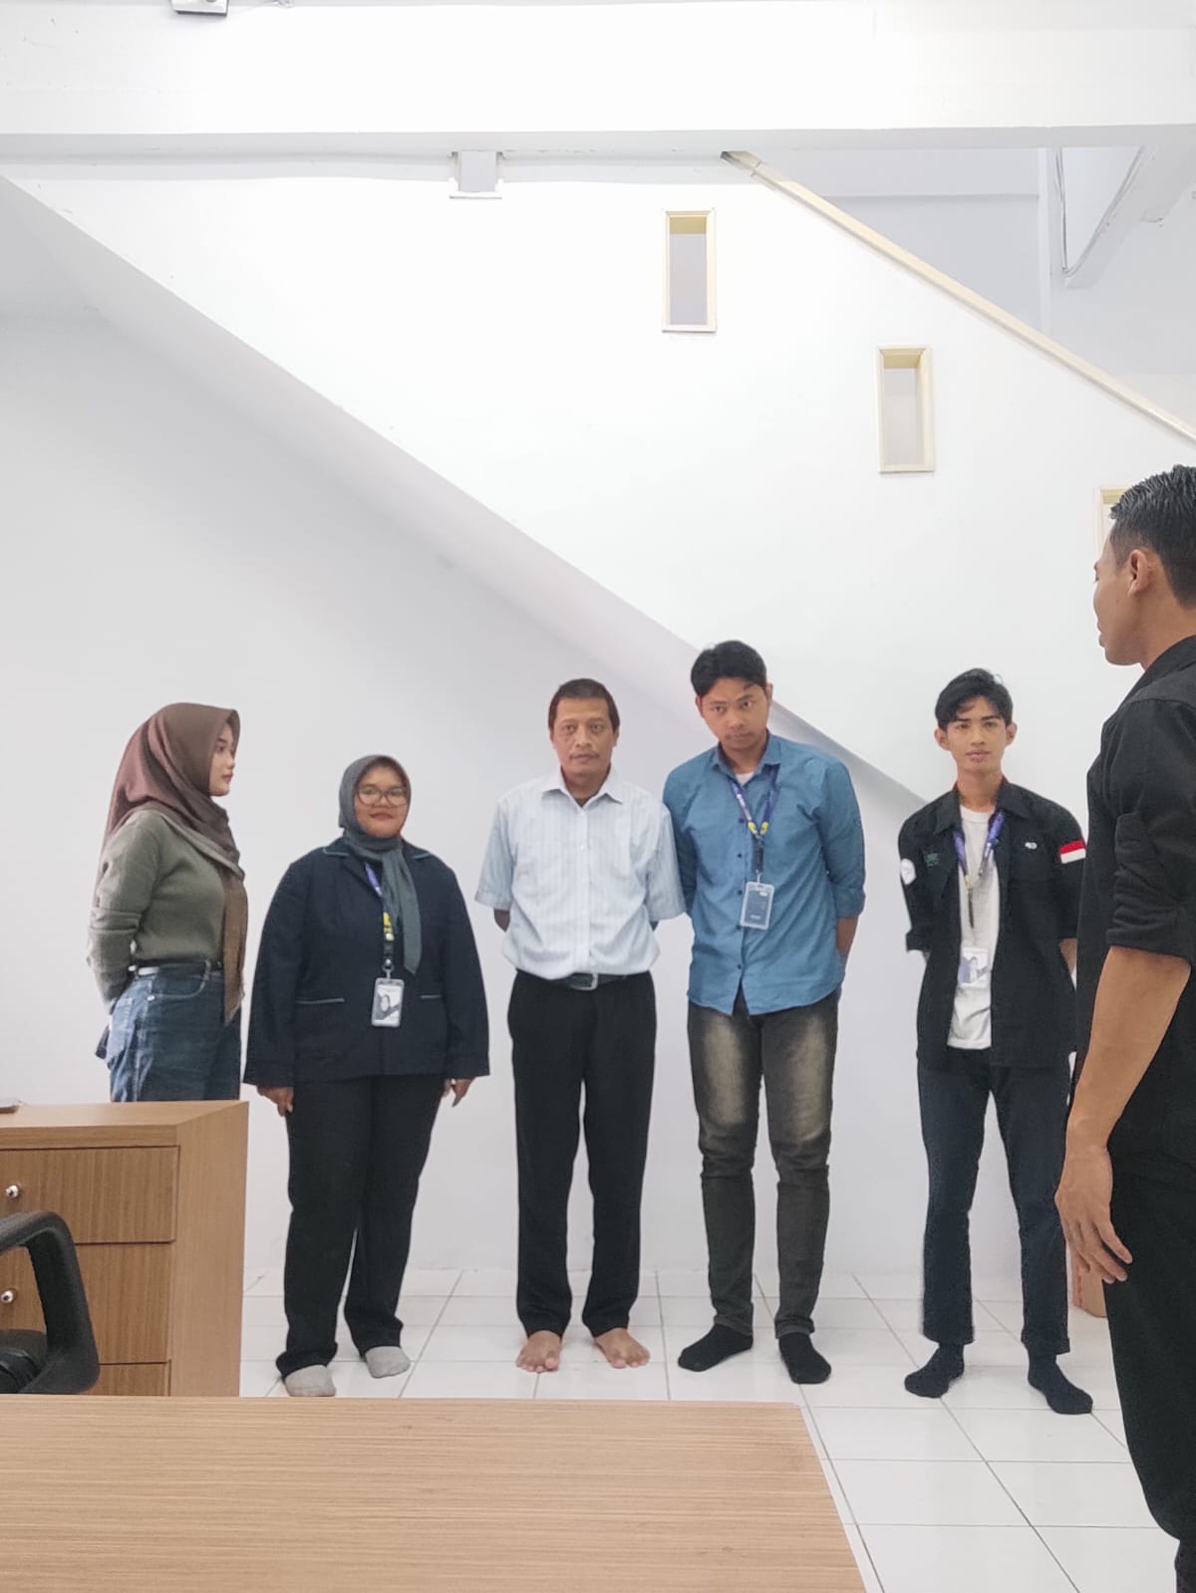 | 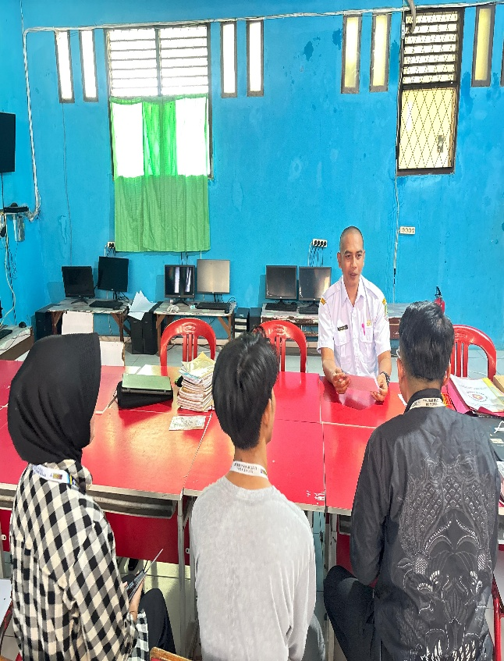
Lampiran 1  Briefing Pagi Harian | Lampiran 2  Kunjungan Promosi

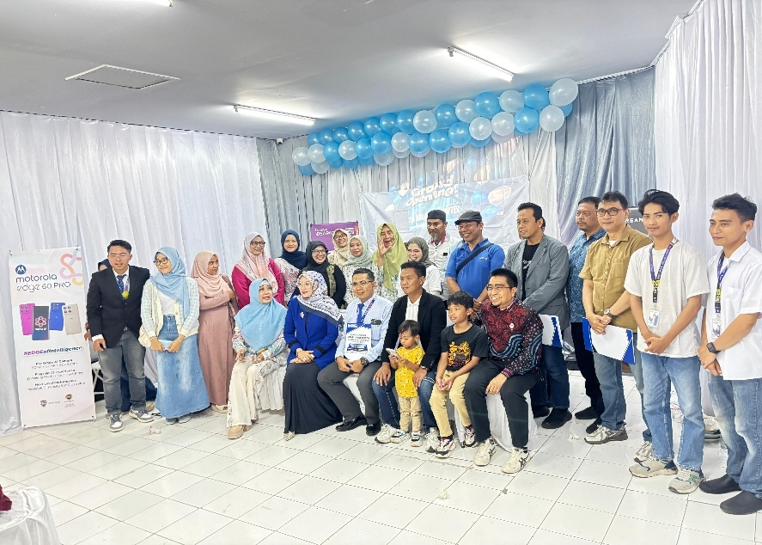
Lampiran 3
Sosialisasi Aplikasi


 | CATATAN HARIAN KERJA PRAKTEK
Nama Mahasiswa | : Acep
NPM | : 2022340006
Program Studi | : Rekayasa Perangkat Lunak
Bagian | : Software Developer

Tanggal | Jenis Kegiatan | Kegiatan Kerja Praktek | Paraf Mentor | Foto Kegiatan
10 Oktober 2025 | DevOps Training | Melakukan briefing perihal Roadmap tugas yang akan di kerjakan sekaligus pengenalan perusahaan kepada peserta magang |  | 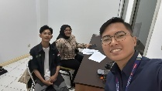
11-13 Oktober 2025 | Analisis Kebutuhan Sistem | Menganalisis kebutuhan sistem, mempelajari proses bisnis dan bagaimana proses bisnis berjalan |  | 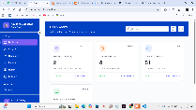
14 – 19 Oktober 2025 | Rancangan Desain | Merancang desain aplikasi seperti tampilan login, menu utama, dan fitur utama |  | 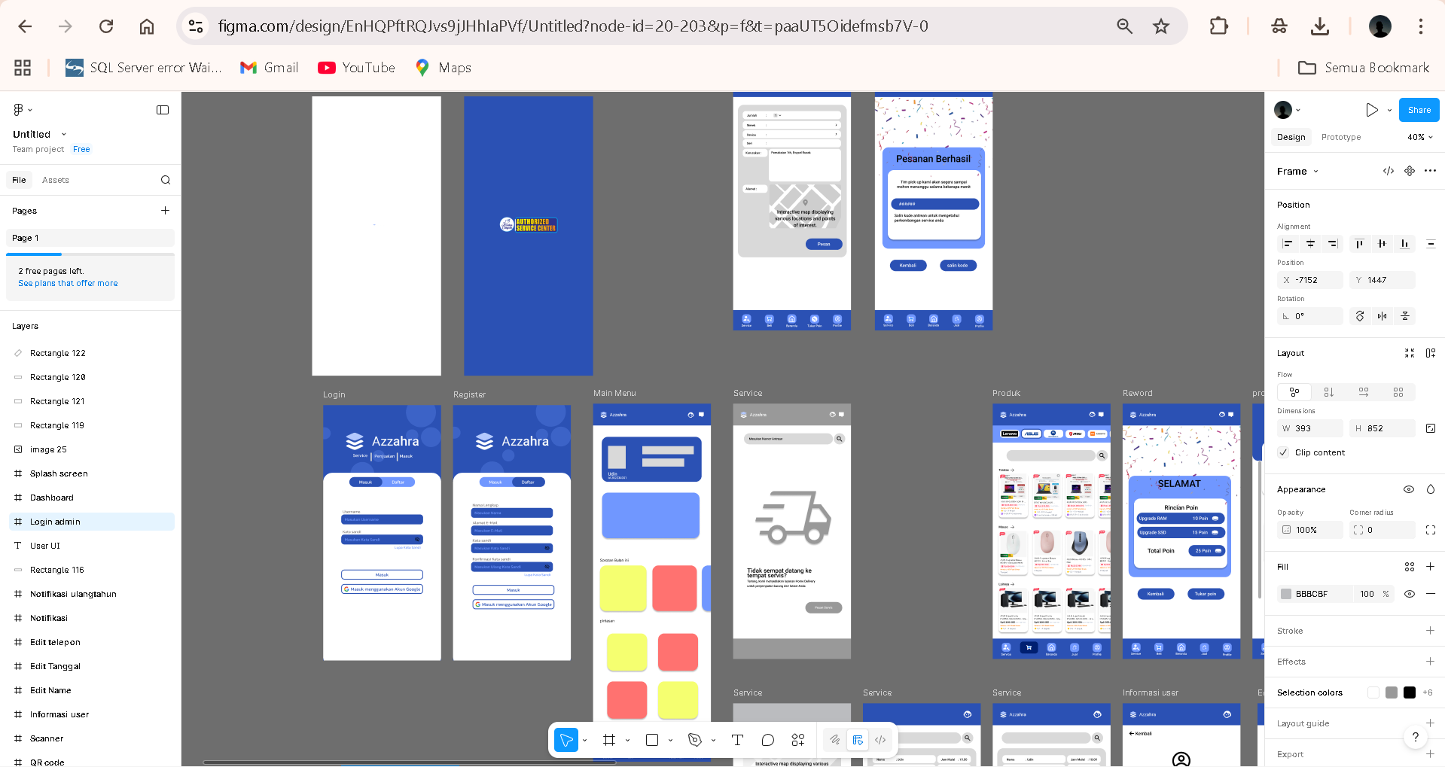
20 Oktober – 15 November 2025 | Penerapan Rancangan Dan Analisis | Menerapkan rancangan desain yang sudah di buat di figma menggunakan framework flutter |  | 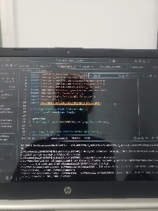
16 November 2025 | Meeting Client | Melakukan kunjungan meeting dengan klient di jakarja sebagai IT Konsultan |  | 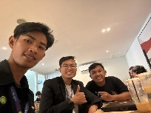
17 – 22 November 2025 | Internal Testing | Menguji aplikasi dengan tim internal sebagai quality check memastikan aplikasi dapat berjalan dengan baik |  | 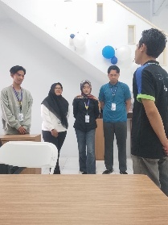
24 – 29 November 2025 | Maintenence | Perbaikan bug hasil dari testing pertama, memperbaiki fitur yang tidak berjalan dengan baik |  | 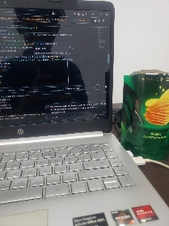
01 – 20 Desember 2025 | Sosialisasi Aplikasi di Internal | Melakukan sosialisasi aplikasi kepada internal perusahaan |  | 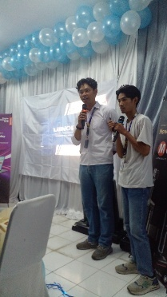
22 desember 2025 – 10 januari 2026 | Publish aplikasi ke playstore | Melakukan publish ke playstore, mulai dari membuat akun, menyiapkan tester, internal testing, closed testing, dan open testing, setelah itu release aplikasi |  | 